采购编号：SCLDFT20260415001

会理市消防救援大队古城消防站训练场翻修项目（三次）
竞
争
性
磋
商
文
件

中国·四川
会理市消防救援大队
四川凉都招标代理有限公司共同编制
2026年06月

目 录

第一章 磋商邀请…………………………………………………………1

第二章 磋商须知…………………………………………………………6

第三章 供应商资格条件要求……………………………………………33

第四章 供应商资格证明材料……………………………………………35

第五章 采购项目技术、服务及其他商务要求…………………………37

第六章 采购项目实质性要求……………………………………………44

第七章 磋商内容、磋商过程中可能实质性变动的内容………………45

第八章 响应文件格式……………………………………………………46

第九章 评审方法…………………………………………………………64

第十章 政府采购合同（草案）…………………………………………77

第一章 磋商邀请
四川凉都招标代理有限公司（采购代理机构）受会理市消防救援大队（采购人）委托，拟对会理市消防救援大队古城消防站训练场翻修项目（三次）项目采用竞争性磋商方式进行采购，特邀请符合本次采购要求的供应商参加本项目的竞争性磋商。
一、采购项目基本情况
1.项目编号：SCLDFT20260415001。
2.采购项目名称：会理市消防救援大队古城消防站训练场翻修项目（三次）。
3.采购人：会理市消防救援大队。
4.采购代理机构：四川凉都招标代理有限公司。
二、资金情况
1.资金来源：已落实。
2.预算金额：181697.27元（其中安全文明施工费1488.07元，规费2095.06元）。
三、采购项目简介：
本项目为会理市消防救援大队古城消防站训练场翻修项目（三次）。
四、供应商邀请方式
公告方式：本次竞争性磋商邀请在“四川联采招汇电子招标采购平台”(网址:http://www.sclczb.cn/)上以公告形式发布。
五、供应商参加本次政府采购活动应具备下列条件
1.具有独立承担民事责任的能力；
2.具有良好的商业信誉和健全的财务会计制度；
3.具有履行合同所必需的设备和专业技术能力；
4.具有依法缴纳税收和社会保障资金的良好记录；
5.参加本次政府采购活动前三年内，在经营活动中没有重大违法记录；
6.法律、行政法规规定的其他条件；
7.落实政府采购政策需满足的资格要求：本项目专门面向中小企业采购（监狱企业、残疾人福利性单位均视同中小企业）；
8.采购人根据采购项目提出的特殊条件：
（1）具备有效的国家行政主管部门颁发的建筑工程施工总承包二级及以上资质或有效的行政主管部门颁发的建筑装修装饰工程专业承包二级及以上资质；
（2）具备有效的《安全生产许可证》；
（3）项目经理：具有有效的建筑工程专业二级及以上注册建造师执业资格和有效的安全生产考核合格证 B 证；
（4）项目技术负责人：具有有效的建筑工程相关专业中级及以上职称。
9.其他类似效力要求：参加采购活动的代表是供应商法定代表人或其授权参加本次磋商活动的合法代表。
10.截止到响应截止时间，在“信用中国”网站(www.creditchina.gov.cn )、中国政府采购网(www.ccgp.gov.cn )中被列入失信被执行人、重大税收违法案件当事人名单、政府采购严重违法失信行为记录名单的供应商不允许参加本次政府采购活动。
六、禁止参加本次采购活动的供应商
1.根据《关于在政府采购活动中查询及使用信用记录有关问题的通知》（财库〔2016〕125号）的要求，会理市消防救援大队将通过“信用中国”网站（www.creditchina.gov.cn）、“中国政府采购网”网站（www.ccgp.gov.cn）等渠道查询供应商在采购公告发布之日前的信用记录并保存信用记录结果网页截图，拒绝列入失信被执行人名单、重大税收违法案件当事人名单、政府采购严重违法失信行为记录名单中的供应商报名参加本项目的采购活动（以联合体形式参加本项目采购活动，联合体成员存在不良信用记录的，视同联合体存在不良信用记录）。
2.为采购项目提供整体设计、规范编制或者项目管理、监理、检测等服务的供应商，不得参加本采购项目。供应商为采购人、采购代理机构在确定采购需求、编制磋商文件过程中提供咨询论证，其提供的咨询论证意见成为磋商文件中规定的供应商资格条件、技术服务商务要求、评审因素和标准、政府采购合同等实质性内容条款的，视同为采购项目提供规范编制。
七、磋商文件获取方式、时间、地点：
1、获取时间：磋商文件自2026年06月02日至2026年06月08日09:00- 17:00（北京时间，法定节假日除外），本项目磋商文件每套￥300元，售后不退，磋商文件获取后磋商资格不能转让。
2、获取方式：网上（远程）办理获取。
2.1、网上（远程）办理：
网络获取：供应商需提供营业执照副本或正本加盖供应商单位公章后扫描成图片进入“四川联采招汇电子招标采购平台”(网址:http://www.sclczb.cn/)，通过“标书获取报名系统”完成在线注册、登录、缴费。
报名咨询电话：0834-3355330。
特别说明：除明确要求在购买磋商文件时需提供的证明资料外，参加本项目投标的供应商资格条件在评标时进行审查。供应商应在响应文件中按磋商文件的规定和要求附上所有的资格证明文件，要求提供的复印件必须加盖单位印章。
提醒：无论磋商文件是否收费，供应商请务必在磋商文件发售截止时间前登录四川联采招汇电子招标采购平台，完成磋商文件购买及下载操作。
八、递交响应文件截止时间：2026年06月12日上午10时00分（北京时间）。
九、递交响应文件地点：四川联采招汇电子招标采购平台线上开标。
响应文件必须在递交响应文件截止时间前送达磋商地点。逾期送达、密封和标注错误的响应文件，采购代理机构恕不接收。本次采购不接收邮寄的响应文件。
十、响应文件开启时间：2026年06月12日上午10时00分（北京时间）。
十一、磋商地点：四川联采招汇电子招标采购平台线上开标。
十二、联系方式
采购人：会理市消防救援大队
通讯地址：会理市迎宾大道121
联 系 人：张老师
联系电话：0834-5680828
采购代理机构：四川凉都招标代理有限公司
通讯地址：四川省凉山彝族自治州西昌市北碧府路鑫源阳光1号楼2层2-1号
联 系 人：罗老师
联系电话：0834-3355330

第二章 磋商须知

一、供应商须知附表
序号 | 条款名称 | 说明和要求
1 | 采购预算 | 采购预算：181697.27元（其中安全文明施工费1488.07元，规费2095.06元）
2 | 最高限价  （实质性要求） | 最高限价：181697.27元（其中安全文明施工费1488.07元，规费2095.06元）  超过最高限价的报价为无效报价
3 | 确定邀请磋商的供应商数量和方式 | 本次磋商邀请的供应商数量：不少于3家。  本次采购采取在四川联采招汇电子招标采购平台上以公告的方式邀请参加磋商的供应商。
4 | 采购项目属性 | 工程类
5 | 采购标的对应的中小企业所属行业及是否面向中小企业 | 本项目是否面向中小企业：是  采购标的对应的中小企业划分标准所属行业：建筑业
6 | 分包情况 | 共1个包
7 | 采购方式及评审方法 | 采购方式：竞争性磋商  评审方法：综合评分法
8 | 低于成本价不正当竞争预防措施 | 一、评审过程中，出现下列情形之一的，评审委员会应当启动异常低价投标（响应）审查程序：  1.投标（响应）报价低于全部通过符合性审查供应商投标（响应）报价平均值50%的，即投标（响应）报价<全部通过符合性审查供应商投标（响应）报价平均值×50%；  2.投标（响应）报价低于通过符合性审查的次低报价供应商投标（响应）报价50%的，即投标（响应）报价<通过符合性审查的次低报价供应商投标（响应）报价×50%；  3.投标（响应）报价低于采购项目最高限价45%的，即投标（响应）报价<采购项目最高限价×45%；  4.评审委员会基于专业判断，认为供应商报价过低，有可能影响产品质量或者不能诚信履约的其他情形。  相关法律法规对供应商报价有规定的，从其规定。  二、评审委员会启动异常低价投标（响应）审查后，属于前述第1项至第4项情形的，应当要求相关供应商在评审现场合理的时间内对投标（响应）价格作出解释，提供项目具体成本测算等与报价合理性相关的书面说明及必要的证明材料，包括但不限于原材料成本、人工成本、制造费用等，给予相关供应商的合理时间一般不少于30分钟。其中，属于第3项情形，供应商已随投标（响应）文件一并提交相关书面说明及必要的证明材料的，在评审现场可不再重复提交。  评审委员会依据专业经验，参考同类项目中标（成交）价格、类似产品市场价格水平、行业人工费用标准、国家有关部门指导行业协会发布的行业平均成本等情况，对报价合理性进行判断。投标（响应）供应商不能提供书面说明、证明材料，或者提供的书面说明、证明材料不能证明其报价合理性的，评审委员会应当将其作为无效投标（响应）处理。  供应商书面说明应当签字确认或者加盖公章，否则无效。书面说明的签字确认，供应商为法人的，由其法定代表人或者代理人签字确认；供应商为其他组织的，由其主要负责人或者代理人签字确认；供应商为自然人的，由其本人或者代理人签字确认。
9 | 小微企业（监狱企业、残疾人福利单位视同小微企业）要求（实质性要求） | 一、促进中小企业发展  根据《政府采购促进中小企业发展管理办法》（财库〔2020〕46号）、《关于进一步加大政府采购支持中小企业力度的通知》（财库〔2022〕19号）的规定，本项目专门面向中小微企业采购，参加采购活动的供应商应当提供符合要求的中小企业声明函。  二、促进残疾人福利单位发展  根据《关于促进残疾人就业政府采购政策的通知》（财库〔2017〕141号）文要求，在政府采购活动中，残疾人福利性单位视同小型、微型企业，享受促进中小企业发展的政府采购政策（详见第1点）。向残疾人福利性单位采购的金额，计入面向中小企业采购的统计数据。  三、支持监狱企业发展  根据《关于政府采购支持监狱企业发展有关问题的通知》（财库〔2014〕68号）的规定，监狱企业视同小型、微型企业，享受促进中小企业发展的政府采购政策（详见第1点）。  供应商为监狱企业的，必须提供由省级以上监狱管理局、戒毒管理局（含新疆生产建设兵团）出具的属于监狱企业的证明文件（影印件加盖供应商公章）。
10 | 不发达地区和少数民族地区 | 扶持不发达地区和少数民族地区政策，按现行有效政策执行供应商为不发达地区和少数民族地区政策条件的，在同等条件下享有优先采购的机会。
11 | 联合体（实质性要求） | 本项目不接受联合体采购。
12 | 现场考察、标前答疑会 | 本项目采购单位不组织现场考察、标前答疑会  供应商应当本着审慎的原则，自行到项目地充分了解项目履约的各种环境和风险，一旦响应视为完全知晓并自愿接受了本采购文件的所有要约内容和条件，不得反悔，否则将按照提供虚假材料谋取成交处理。
13 | 供应商对磋商文件提出质疑的时间 | 磋商文件的获取期限（即供应商报名期限）为采购公告发出次日起五个工作日，根据财政部令第94号“第十一条（提出质疑的供应商<以下简称质疑供应商>应当是参与所质疑项目采购活动的供应商）。潜在供应商已依法获取其可质疑的采购文件的，可以对该文件提出质疑。对采购文件提出质疑的，应当在获取采购文件之日起7个工作日内提出。  本项目对采购文件的质疑有效期为依法获取采购文件之日起7个工作日内，逾期将不再受理针对采购文件的质疑。
14 | 依法获取采购文件的规定 | 按本采购公告之规定报名取得了磋商资格的供应商，才属于依法获取采购文件的供应商。
15 | 构成磋商文件的其他文件 | 磋商文件的澄清、修改书及有关补充通知为磋商文件的有效组成部分。
16 | 响应文件有效期 | 递交磋商响应文件截止之日起90天
17 | 磋商响应文件份数 | 本项目为线上采购，资格性响应文件及其他响应文件分别制作并合并为电子版文件1份，电子版文件须按竞争性磋商文件要求签章（加密）、签字或盖章并上传。
18 | 供应商的配合义务 | 在本项目评审过程中，若评审委员会就评审过程中有关事宜需通知供应商进行书面澄清或者告知供应商与评审有关的其他事宜的，供应商在接到采购人或采购代理机构通知（电话或短信）后三十分钟内做出响应，因供应商自身原因未在接到通知（电话或短信）后三十分钟内未作出响应的，由此引发的一切不利后果由供应商自行承担。
19 | 磋商保证金 | 本项目不收取。
20 | 履约保证金 | 金额：采购合同总金额的 3 %。  交款方式：履约保证金可以以支票、汇票、本票或者金融机构出具的保函等非现金形式提交（包括网银转账，电汇等方式）。  收款单位：以采购人要求为准。  开 户 行：以采购人要求为准。  银行账号：以采购人要求为准。  交款时间：成交通知书发放后，政府采购合同签订前。  注：提供保函的担保机构必须是依法成立的具有相关资质和偿付能力的担保机构。保函是银行等金融机构出具的，保函必须要在中国人民银行征信系统能够进行查询，否则将取消成交资格，采购人将重新确定成交供应商，并依法追究法律责任。  履约保证金退还方式：验收结果合格的，成交供应商凭“验收结果”办理履约保证金的退付手续。  履约保证金退还时间：供应商提交履约保证金退还申请，采购人在收到履约保证金退还申请的7个工作日内退还。  履约保证金不予退还情形：验收结果不合格的，履约保证金将不予退还，并退还采购人已支付的采购资金，还可能会按照政府采购法律法规等有关规定给予行政处罚或者以失信行为记入诚信档案。  履约保证金不予退还的，将按照有关规定上缴国库。逾期退还履约保证金的，将依法承担法律责任，并赔偿供应商损失。
21 | 评标情况公告 | 评审情况将按《中华人民共和国政府采购法》、《中华人民共和国政府采购法实施条例》等相关法规要求在“四川联采招汇电子招标采购平台”上中标（成交）公告栏中予以公告。
22 | 代理费收取 | 1、招标代理服务费由成交供应商支付。  2、成交人在领取成交通知书时与代理机构结算招标代理服务费，参照国家财政部、国家计委、国家发改委（2003）857号，国家发改委299号文(发改价格〔2015〕299号)等文件规定的收取7500元。  3、交款方式：代理服务费可以以转账、现金等方式缴纳。
23 | 政府采购合同公告备案 | 按相关要求执行
24 | 磋商文件咨询 | 联系人：罗女士。 联系电话：0834-3355330
25 | 磋商过程、结果工作咨询 | 联系人：罗女士。 联系电话：0834-3355330
26 | 成交通知书领取 | 中标（成交）公告在“四川联采招汇电子招标采购平台”上发布后，请成交供应商凭公司介绍信及有效身份证明证件到四川凉都招标代理有限公司领取成交通知书。  联系人：罗女士。  联系电话：0834-3355330 。
27 | 供应商询问 | 根据委托代理协议约定，供应商询问由四川凉都招标代理有限公司负责答复。  联系人：罗女士。  联系电话：0834-3355330。  邮编：615000。
28 | 质疑受理单位 | 根据委托代理协议约定，对磋商文件的质疑由四川凉都招标代理有限公司负责答复；对于采购过程由四川凉都招标代理有限公司负责答复；对于采购结果由四川凉都招标代理有限公司负责答复。  供应商应在法定质疑期内一次性提出针对同一采购程序环节的质疑。  联系人：罗女士。  联系电话：0834-3355330 。  邮编：615000。  注：按照《中华人民共和国政府采购法》的规定，供应商质疑不得超出磋商文件、磋商过程、磋商结果的范围，供应商针对同一采购程序环节的质疑应在法定质疑期内一次性提出。
29 | 中小企业政府采购信用融资 | 参加本次采购活动成交的中小企业无需提供财产抵押或第三方担保，凭借政府采购合同可向金融机构申请融资。相关政策规定内容请在“中国政府采购网”查询。
30 | 投诉 | 1、投诉受理单位：会理市消防救援大队，联系电话：0834-5680828；  2、中华人民共和国财政部，地址：北京市西城区月坛北小街13号中船宾馆北楼四层8401室、8403室。电话：010-68513070；  注：根据《中华人民共和国政府采购法》及其他有关等规定，供应商投诉事项不得超出已质疑事项的范围。

二、总 则

1.适用范围
1.1 本磋商文件仅适用于本次磋商所叙述的工程采购。
1.2 本磋商文件的解释权归采购人和采购代理机构所有。

2.采购主体
2.1本次磋商的采购人是会理市消防救援大队。
2.2本次磋商的采购代理机构是四川凉都招标代理有限公司。

3. 合格供应商（实质性要求）
合格供应商应具备以下条件：
3.1 具备法律法规和本采购文件规定的资格条件；
3.2 不属于禁止参加本项目采购活动的供应商；
3.3 按照规定获取了磋商文件，属于实质性参加政府采购活动的供应商。

4. 磋商费用
供应商应自行承担参加磋商活动的全部费用。

5.充分、公平竞争保障措施（实质性要求）
5.1利害关系供应商处理。单位负责人为同一人或者存在直接控股、管理关系的不同供应商不得参加同一合同项下的政府采购活动。
5.2利害关系授权代表处理。两家以上的供应商不得在同一合同项下的采购项目中，委托同一个自然人、同一家庭的人员、同一单位的人员作为其授权代表，否则，其响应文件作为无效处理。
5.3前期参与供应商处理。为采购项目提供整体设计、规范编制或者项目管理、监理、检测等服务的供应商，不得再参加该采购项目的其他采购活动。供应商为采购人、采购代理机构在确定采购需求、编制采购文件过程中提供咨询论证，其提供的咨询论证意见成为采购文件中规定的供应商资格条件、技术服务商务要求、评标因素和标准、政府采购合同等实质性内容条款的，视同为采购项目提供规范编制。
5.4供应商实际控制人或者中高级管理人员，同时是采购代理机构工作人员，不得参与本项目政府采购活动。
5.5同一母公司的两家以上的子公司只能组成联合体参加本项目同一合同项下的采购活动，不得以不同供应商身份同时参加本项目同一合同项下的采购活动。
5.6供应商与采购代理机构存在关联关系，或者是采购代理机构的母公司或子公司，不得参加本项目政府采购活动。
5.7回避。政府采购活动中，采购人员及相关人员与供应商有下列利害关系之一的，应当回避：
（1）参加采购活动前3年内与供应商存在劳动关系；
（2）参加采购活动前3年内担任供应商的董事、监事；
（3）参加采购活动前3年内是供应商的控股股东或者实际控制人；
（4）与供应商的法定代表人或者负责人有夫妻、直系血亲、三代以内旁系血亲或者近姻亲关系；
（5）与供应商有其他可能影响政府采购活动公平、公正进行的关系。
本项目政府采购活动中需要依法回避的采购人员是指采购人内部负责采购项目的具体经办工作人员和直接分管采购项目的负责人，以及采购代理机构负责采购项目的具体经办工作人员和直接分管采购活动的负责人。本项目政府采购活动中需要依法回避的相关人员是指磋商小组成员。
供应商认为采购人员及相关人员与其他供应商有利害关系的，可以向采购代理机构书面提出回避申请，并说明理由。采购代理机构将及时询问被申请回避人员，有利害关系的被申请回避人员应当回避。
5.8进口产品采购。采购进口产品必须具有相关审批手续，否则只能用国内产品报价；磋商文件中明确规定可以采购进口产品的，若因信息不对称等原因， 国内产品的质量、技术和服务均能满足需求，按照公平竞争原则，可以参与竞争。

6.联合体竞争性磋商（实质性要求）
本项目不接受联合体参与采购活动

7.磋商保证金（实质性要求）
本项目不收取磋商保证金。

8.响应文件有效期（实质性要求）
本项目响应文件有效期为递交磋商响应文件截止之日起90天。供应商响应文件中必须载明响应文件有效期，响应文件中载明的响应文件有效期可以长于磋商文件规定的期限，但不得短于磋商文件规定的期限。否则，其响应文件将作为无效处理。

9.知识产权（本项目不涉及）
9.1 供应商应保证在本项目中使用的任何产品和服务（包括部分使用），不会产生因第三方提出侵犯其专利权、商标权或其它知识产权而引起的法律和经济纠纷，如因专利权、商标权或其它知识产权而引起法律和经济纠纷，由供应商承担所有相关责任。
9.2 除非磋商文件特别规定，采购人享有本项目实施过程中产生的知识成果及知识产权。
9.3供应商将在采购项目实施过程中采用自有或者第三方知识成果的，应当在响应文件中载明，并提供相关知识产权证明文件。使用该知识成果后，供应商需提供开发接口和开发手册等技术资料，并承诺提供无限期支持，采购人享有使用权（含采购人委托第三方在该项目后续开发的使用权）。
9.4 如采用供应商所不拥有的知识产权，则在报价中必须包括合法获取该知识产权的相关费用。

三、磋商文件

10．磋商文件的构成（实质性要求）
10.1 磋商文件是供应商准备响应文件和参加磋商的依据，同时也是磋商的重要依据。磋商文件用以阐明磋商项目所需的资质、技术、服务及报价等要求、磋商程序、有关规定和注意事项以及合同主要条款等。
10.2 供应商应认真阅读和充分理解磋商文件中所有的事项、格式条款和规范要求。供应商应详细阅读磋商文件的全部内容，按照磋商文件的要求提供响应文件，并保证所提供的全部资料的真实性和有效性，一经发现有虚假行为的，将取消其参加磋商或成交资格，并承担相应的法律责任。

11. 磋商文件的澄清和修改
11.1 在递交响应文件截止时间前，采购人、采购代理机构可以对磋商文件进行澄清或者修改。
11.2 采购代理机构对已发出的磋商文件进行澄清或者修改，应当在四川联采招汇电子招标采购平台上发布更正公告。该澄清或者修改的内容为磋商文件的组成部分，澄清或者修改的内容可能影响响应文件编制的，采购人或者采购代理机构应当在提交首次响应文件截止之日5日前，在四川联采招汇电子招标采购平台上发布公告；不足上述时间的，应当顺延递交响应文件的截止时间。
11.3供应商应于响应文件递交截止时间之前在《四川联采招汇电子招标采购平台》查询本项目的更正公告，以保证其对磋商文件做出正确的响应。供应商未按要求下载相关文件，或由于未及时关注更正公告的信息造成的后果，其责任由供应商自行负责。该更正公告作为磋商文件的组成部分，具有约束作用。

11.4供应商认为需要对磋商文件进行澄清或者修改的，可以在供应商须知附表第13条规定的时间内以书面形式向竞争性磋商采购单位提出申请，但竞争性磋商采购单位可以决定是否采纳供应商的申请事项。供应商对竞争性磋商文件所做出的推论、解释和结论，竞争性磋商采购单位概不负责。

12. 答疑会和现场考察

本项目采购单位不组织现场考察、标前答疑会。

供应商应当本着审慎的原则，自行到项目地充分了解项目履约的各种环境和风险，一旦响应视为完全知晓并自愿接受了本采购文件的所有要约内容和条件，不得反悔，否则将按照提供虚假材料谋取成交处理。

四、响应文件

13.响应文件的组成
供应商应按照磋商文件的规定和要求编制响应文件。供应商在成交后将成交项目的非主体、非关键性工作分包他人完成的，应当在响应文件中载明或磋商过程中澄清。供应商编写的响应文件应包括资格性响应文件和其他响应文件两部分。
资格性响应文件（资格证明材料，用于资格审查，严格按照磋商文件要求提供相关资格、资质性及其他类似效力要求的相关证明材料）(实质性要求)
（1）具有独立承担民事责任的能力。（注：①供应商若为企业法人：提供“统一社会信用代码营业执照”；未换证的提供“营业执照、税务登记证、组织机构代码证或三证合一的营业执照”；②若为事业法人：提供“统一社会信用代码法人登记证书”；未换证的提交“事业法人登记证书、组织机构代码证”；③若为其他组织：提供“对应主管部门颁发的准许执业证明文件或营业执照”；④若为自然人：提供“身份证明材料”。以上均提供复印件）；
（2）具有良好商业信誉的证明材料（提供承诺函，格式自拟）；
（3）具有健全的财务会计制度的证明材料。（提供承诺函，格式自拟）
（4）具有依法缴纳税收和社会保障资金良好记录的证明材料（提供承诺函，格式自拟）；
（5）具有履行合同所必需的设备和专业技术能力的证明材料（提供承诺函，格式自拟）；
（6）参加政府采购活动前3年内在经营活动中没有重大违法记录的承诺函（提供承诺函，格式自拟）；
（7）法律、行政法规规定的其他条件（提供承诺函，格式自拟）
（8）落实政府采购政策需满足的资格要求：本项目专门面向中小企业采购（监狱企业、残疾人福利性单位均视同中小企业）（提供符合要求的中小企业声明函或监狱企业证明材料或残疾人福利性单位证明材料）
（9）根据采购项目提出的特殊条件的证明材料:
①具备有效的国家行政主管部门颁发的建筑工程施工总承包二级及以上资质或有效的行政主管部门颁发的建筑装修装饰工程专业承包二级及以上资质（提供资质证书复印件加盖供应商鲜章）；
②具备有效的《安全生产许可证》（提供证书复印件加盖供应商鲜章）；
③项目经理：具有有效的建筑工程专业二级及以上注册建造师执业资格和有效的安全生产考核合格证 B 证（提供证书复印件加盖供应商鲜章）；
⑤项目技术负责人：具有有效的建筑工程相关专业中级及以上职称（提供证书复印件加盖供应商鲜章）。
（10）截止到响应截止时间，在“信用中国”网站(www.creditchina.gov.cn )、中国政府采购网(www.ccgp.gov.cn )中被列入失信被执行人、重大税收违法案件当事人名单、政府采购严重违法失信行为记录名单的供应商不允许参加本次政府采购活动（由采购人或采购代理机构查询，供应商不需提供证明材料）。
（11）其他类似效力要求：参加采购活动的代表是供应商法定代表人或其授权参加本次磋商活动的合法代表。

其它响应文件（用于资格审查以外的评标）按照磋商文件要求提供以下相关材料：（视项目具体情况而定，编制顺序参照第八章响应文件格式编制）

（1）磋商函；

（2）报价一览表；

（3）技术、服务要求应答表；

（4）其他商务要求应答表；

（5）供应商类似项目业绩一览表；

（6）供应商本项目管理、技术、服务人员情况表；

（7）供应商按照磋商文件要求作出的其他应答和承诺；

（8）本项目的服务方案；

14.响应文件的语言（实质性要求）
14.1 供应商提交的响应文件以及供应商与采购人、采购代理机构就有关报价的所有来往书面文件均须使用中文。响应文件中如附有外文资料，必须逐一对应翻译成中文并加盖供应商公章后附在相关外文资料后面，否则，供应商的响应文件将作为无效处理。（说明：供应商的法定代表人为外籍人士的，法定代表人的签字和护照除外。）
14.2 翻译的中文资料与外文资料如果出现差异和矛盾，以中文为准。但不能故意错误翻译，否则，供应商的响应文件将作为无效处理。

15．计量单位（实质性要求）
除磋商文件中另有规定外，本次采购项目所有合同项下的报价均采用国家法定的计量单位。
16. 报价货币（实质性要求）
本次磋商项目的报价货币为人民币，报价以磋商文件规定为准。
17.响应文件格式
17.1 供应商应执行磋商文件第八章的规定要求，第八章格式中“注”的内容，供应商可自行决定是否保留在响应文件中，未保留的视为供应商默认接受“注”的内容。
17.2 对于没有格式要求的磋商文件由供应商自行编写。
18.响应文件的编制和签署
18.1 投标人应当准备响应文件电子版1份，响应文件按竞争性磋商文件要求的格式进行制作、签字盖章扫描并上传。投标人应使用CA证书（或电子密码）对响应文件进行加密。（平台采用的CA证书（或电子密码）是经国家权威机构认可的具备多种加密及安全认证的解决方案，响应文件一经加密后只有加密时使用的同一把CA（或电子密码）或投标人制作电子响应文件时自行填写的密码才可以有效解密，因此请投标人有效保管CA证书（或电子密码），如因CA证书（或电子密码）及投标人制作电子响应文件时自行填写的密码丢失导致投标人无法解密的情况，责任由投标人负责）
19.响应文件的上传
1.投标人应按照响应文件格式制作响应文件，并制作成不可更改的PDF格式文件(PDF文件需加盖投标人鲜章或电子章：可打印盖章并扫描成PDF文件，或者直接通过联采招汇电子招标平台申请电子印章并在制作加密响应文件时直接进行电子盖章)。将制作好的PDF响应文件导入客户端（下载地址：http://www.cdgusheng.com/cms/page-bid-client-download.html）制作加密的电子响应文件（.bfl后缀的文件）、上传递交至平台。（考虑到现行国家实际的网络速率及投标人所处区域网络的情况，为节约投标人上传的时间，建议商务分册、技术分册、价格分册各部分文件的大小请投标人尽量控制在每部分100MB以内，整份文件控制在120MB以内）。
2.对excel表格等不可编辑成PDF的材料，若投标人需制作成为响应文件的一部分，可以附件形式上传至客户端进行加密。
3.投标人联采招汇电子招标平台上上传、递交电子响应文件时，应注意
（1）投标人应在上传后查看提交结果，了解和确认电子响应文件的提交状态；上传成功后，可通过“模拟解密”验证能否正常解密。
（2）对于电子投标操作不熟悉或自身电脑、网络的原因导致未在投标截止时间之前上传响应文件的，招标代理机构不负任何责任。建议投标人尽量在投标截止时间前48小时执行上传响应文件操作，在投标截止时间前一天确保响应文件上传成功，在上传文件时如遇到问题需要协助可联系平台服务人员。
20.响应文件解密
1.开标时间到达后，投标人应按平台中代理机构设定的解密时间内解密，逾期不解密的，按无效投标处理。
21.响应文件中报价如果出现下列不一致的，可按以下原则进行修改：
1.大写金额和小写金额不一致的，以大写金额为准，但大写金额文字存在错误的，应当先对大写金额的文字错误进行澄清、说明或者更正，再行修正。
2.总价金额与按单价汇总金额不一致的，以单价金额计算结果为准，但单价或者单价汇总金额存在数字或者文字错误的，应当先对数字或者文字错误进行澄清、说明或者更正，再行修正。
3.单价金额小数点或者百分比有明显错位的，以总价为准，修正单价。
同时出现两种以上不一致的，按照上述规定的顺序修正。修正后的报价经投标人确认后产生约束力，投标人不确认的，其响应文件作为无效处理。投标人确认采取书面且加盖单位公章或者投标人授权代表签字的方式。
4.投标人对其提交的响应文件的真实性、合法性承担法律责任。
22.响应文件的修改和撤回
22.1在截止时间之前供应商可自行决定是否重新上传响应文件，在开标时间截止后上传的文件不予认可，由供应商自身原因导致无法上传响应文件的由供应商自行承担相关责任。
五、报价要求

23.报价
1、供应商按照磋商文件“响应文件格式”中报价表、分项报价明细表、最终报价信的要求进行报价。

24.项目承包
本次竞争性磋商文件内容，由供应商参照磋商文件的要求进行报价。除合同条款中确定遇不可抗力因素外，在项目实施过程中发生的一切事故、问题和可能发生的费用均由供应商自行负责。总报价应包括承诺为完成本项目所发生的所有费用，并承担一切风险责任。

25.报价要求
25.1供应商应以磋商文件内容作为报价基础，同时可结合自身实力，考虑项目实施因素及该项目实施过程中的风险，以不低于企业成本的价格自主确定报价。
25.2供应商须提交项目总报价及报价说明。
25.3供应商应充分考虑项目实施过程中可能发生的一切费用，所有费用均应计入总报价。

26．报价货币（实质性要求）
报价函、报价表、分项报价明细表、最终报价信中的报价一律用人民币币种填报。采购代理机构不接受任何非人民币币种的报价。

六、磋商与最终报价

27．磋商
27.1 开标在“四川联采招汇电子招标采购平台”(网址:http://www.sclczb.cn/)公开进行，投标人须按竞争性磋商文件要求的时间。开标由采购代理机构主持，投标人代表参加。评标专家不参加开标活动。
27.2 开标时，可能根据具体情况邀请有关监督管理部门对开标活动进行现场监督。
27.3 响应文件报价出现前后不一致的，按照下列规定修正：
（1）大写金额与小写金额不一致的，以大写金额为准；
（2）单价金额小数点或者百分比有明显错位的，由评审小组进行澄清。
（3）总价金额与按单价汇总金额不一致的，以单价金额计算结果为准。
同时出现两种以上不一致的，按照前款规定的顺序修正。修正后的报价经投标人确认后产生约束力，投标人不确认的，其投标无效。

28.开标时属于下列情况之一的，将作为无效投标处理:
（1）响应文件未按要求加密上传并在规定时间内解密；
（2）未经法定代表人签字或未盖投标人公章；
（3）投标人针对同一项目递交两份或多份内容不同的响应文件，未书面声明哪一份有效的；
（4）投标人在一份响应文件中，对同一项目有两个或多个报价的。
23. 开标程序
开标会主持人按照竞争性磋商文件规定的开标时间宣布开标，按照规定要求主持开标会。开标将按以下程序进行：
（1）宣布开标会开始，开标由采购代理机构主持，投标人签到。根据系统公示投标人名单。
（2）根据投标人或者其推选的代表对响应文件进行解密。
（3）投标人代表对开标过程和开标记录有异议，以及认为采购人、采购代理机构相关工作人员有需要回避的情形的，应当场提出询问或者回避申请。采购人、采购代理机构对投标人代表提出的询问或者回避申请应当及时处理。开标过程中未提出疑义或回避申请，事后提出的质疑将不予受理。
（6）开标会结束后，所有投标人应保持通讯设备的畅通，以方便在评标过程中评标委员会要求投标人对响应文件的必要澄清。评标结果投标人在“四川联采招汇电子招标采购平台”上查询。
（7）投标人未按要求签到并解密的，其响应文件将作无效处理，责任由投标人自行承担。

29．最终报价
29.1 磋商后，供应商须在磋商小组要求的时间内作出最终报价，该报价须供应商的授权代表签字或盖章确认为有效。

七、评审

1.磋商小组的组建及其评审工作按照有关法律制度和本文件第九章的规定进行。

八、成交事项

1.确定成交供应商

采购人将按磋商小组推荐的成交候选供应商顺序确定成交供应商。

1.1采购代理机构自评审结束后2个工作日内将磋商报告及有关资料送交采购人确定成交供应商。

2.2采购人收到磋商报告及有关资料后，将在5个工作日内按照磋商报告中推荐的成交候选供应商顺序确定成交供应商。成交候选供应商并列的，采购人自主采取公平、择优的方式选择成交供应商。采购人逾期未确定成交供应商且不提出异议的，视为确定磋商报告提出的排序第一的供应商为成交供应商。

3.3采购人确定成交供应商过程中，发现成交候选供应商有下列情形之一的，应当不予确定其为成交供应商：

（1）发现成交候选供应商存在禁止参加本项目采购活动的违法行为的；

（2）成交候选供应商因不可抗力，不能继续参加政府采购活动；

（3）成交候选供应商无偿赠与或者低于成本价竞争；

（4）成交候选供应商提供虚假材料；

（5）成交候选供应商恶意串通。

成交候选供应商有本条情形之一的，采购人可以确定后一位成交候选供应商为成交供应商，依次类推。无法确定成交供应商的，应当重新组织采购。

2.行贿犯罪档案查询

成交候选供应商单位及其现任法定代表人、主要负责人存在行贿犯罪记录的，成交后未签订政府采购合同的，将认定成交无效；成交后签订政府采购合同未履行的，将认定成交无效，同时撤销政府采购合同；成交后签订政府采购合同且已经履行的，将认定采购活动违法，由相关当事人承担赔偿责任。

3.成交结果

3.1采购人确定成交供应商后，将及时书面通知采购代理机构，发出成交通知书并发布成交结果公告。
3.2成交供应商应当及时领取成交通知书。本项目需要交纳履约保证金的，成交供应商应当及时向采购人交纳。
3.3成交供应商不能及时领取成交通知书，采购人或者采购代理机构应当通过邮寄、快递等方式将项目成交通知书送达成交供应商。

4.成交通知书

4.1成交通知书为签订政府采购合同的依据之一，是合同的有效组成部分。

4.2成交通知书对采购人和成交供应商均具有法律效力。成交通知书发出后，采购人无正当理由改变成交结果，或者成交供应商无正当理由放弃成交的，将承担相应的法律责任。

4.3成交供应商的磋商响应文件作为无效磋商响应文件处理或者有政府采购法律法规规章制度规定的成交无效情形的，采购人在取得有权主体的认定以后，有权宣布发出的成交通知书无效，并收回发出的成交通知书，依法重新确定成交供应商或者重新开展采购活动。

七、合同事项

1.签订合同
1.1 成交供应商应在成交通知书发出之日起三十日内与采购人签订采购合同。由于成交供应商的原因逾期未与采购人签订采购合同的，将视为放弃成交，取消其成交资格并将按相关规定进行处理。
1.2 磋商文件、成交供应商的响应文件及双方确认的澄清文件等，均为有法律约束力的合同组成部分。
1.3 采购人不得向成交供应商提出任何不合理的要求，作为签订合同的条件，不得与成交供应商私下订立背离合同实质性内容的任何协议，所签订的合同不得对磋商文件和成交供应商响应文件确定的事项进行修改。
1.4 成交供应商因不可抗力原因不能履行采购合同或放弃成交的，采购人可以与排在成交供应商之后第一位的成交候选人签订采购合同，以此类推。
1.5竞争性磋商文件、成交供应商提交的响应文件、磋商中的最后报价、成交供应商承诺书、成交通知书等均称为有法律约束力的合同组成内容。

2.合同分包（实质性要求）
2.1 经采购人同意，成交供应商可以依法采取分包方式履行合同，但必须在响应文件中事前载明。这种要求应当在合同签订之前征得采购人同意，并且分包供应商履行的分包项目的品牌、规格型号及技术要求等，必须与成交的一致。
分包履行合同的部分应当为采购项目的非主体、非关键性工作，不属于成交供应商的主要合同义务。
2.2 采购合同实行分包履行的，成交供应商就采购项目和分包项目向采购人负责，分包供应商就分包项目承担责任。
2.3 中小企业依据《政府采购促进中小企业发展管理办法》（财库〔2020〕46 号）规定的政策获取政府采购合同后，小型、微型企业不得分包或转包给大型、中型企业，中型企业不得分包或转包给大型企业。

3.合同转包（实质性要求）
本采购项目严禁成交供应商将任何政府采购合同义务转包。本项目所称转包，是指成交供应商将政府采购合同义务转让给第三人，并退出现有政府采购合同当事人双方的权利义务关系，受让人（即第三人）成为政府采购合同的另一方当事人的行为。
成交供应商转包的，视同拒绝履行政府采购合同义务，将依法追究法律责任。
4.补充合同
采购合同履行过程中，采购人需要追加与合同标的相同的货物或者服务的，在不改变合同其他条款的前提下，可以与成交供应商协商签订补充合同，但所有补充合同的采购金额不得超过原合同采购金额的百分之十，该补充合同应当在原政府采购合同履行过程中，不得在原政府采购合同履行结束后，且采购货物、工程和服务的名称、价格、履约方式、验收标准等必须与原政府采购合同一致。
5.履约保证金
5.1 成交供应商应在合同签订之前交纳采购文件规定数额的履约保证金。
5.2 如果成交供应商在规定的合同签订时间内，没有按照采购文件的规定交纳履约保证金，且又无正当理由的，将视为放弃成交。
6.合同公告
按相关要求执行
7.合同备案
按相关要求执行
8.履行合同
8.1 成交供应商与采购人签订合同后，合同双方应严格执行合同条款，履行合同规定的义务，保证合同的顺利完成。
8.2 在合同履行过程中，如发生合同纠纷，合同双方应按照《中华人民共和国民法典》的有关规定进行处理。
9.验收
9.1本项目采购人及其委托的采购代理机构将严格按照政府采购相关法律法规、本项目采购文件要求以及《财政部关于进一步加强政府采购需求和履约验收管理的指导意见》（财库〔2016〕205号）的要求进行验收。
9.2验收结果不合格的，将不予支付采购资金，还可能会报按照发改财金【2018】1614号文和川发改信用规【2019】405号文等有关规定给予行政处罚或者以失信行为记入诚信档案。
10.资金支付
采购人将按照政府采购合同规定，及时向成交供应商支付采购资金。本项目采购资金采取直接支付，支付程序为：详见磋商文件第五章

八、磋商纪律要求

1.供应商不得具有的情形
供应商参加本项目磋商不得有下列情形：
（1）提供虚假材料谋取成交；
（2）采取不正当手段诋毁、排挤其他供应商；
（3）与采购人、采购代理机构、或其他供应商恶意串通；
（4）向采购人、采购代理机构、磋商小组成员行贿或者提供其他不正当利益；
（5）在磋商过程中与采购人、采购代理机构进行协商；
（6）成交后无正当理由拒不与采购人签订政府采购合同；
（7）未按照磋商文件确定的事项签订政府采购合同；
（8）将政府采购合同转包或者违规分包；
（9）提供假冒伪劣产品；
（10）擅自变更、中止或者终止政府采购合同；
（11）拒绝有关部门的监督检查或者向监督检查部门提供虚假情况；
（12）法律法规规定的其他情形。
供应商有上述情形的，按照规定追究法律责任，具备（1）-（10）条情形之一的，同时将取消被确认为成交供应商的资格或者认定成交无效。

九、询问、质疑和投诉

1.询问、质疑、投诉的接收和处理严格按照《中华人民共和国政府采购法》、《中华人民共和国政府采购法实施条例》、《财政部关于加强政府采购供应商投诉受理审查工作的通知》和四川省的有关规定办理（详细规定请在中国政府采购网政策法规模块查询）。
十、其 他

1.本磋商文件中所引相关法律制度规定，在政府采购中有变化的，按照变化后的相关法律制度规定执行。本章规定的内容条款，在本项目递交响应文件截止时间届满后，因相关法律制度规定的变化导致不符合相关法律制度规定的，直接按照变化后的相关法律制度规定执行，本磋商文件不再做调整。
2.（实质性要求）国家或行业主管部门对供应商和采购产品的技术标准、质量标准和资格资质条件等有强制性规定的，必须符合其要求。
3.本项目不允许采购进口产品，否则作无效处理。

第三章 供应商资格条件要求

一、参加磋商的供应商应具备下列资格条件：
（一）《中华人民共和国政府采购法》第二十二条第一款第1项至第6项规定的条件：
1、具有独立承担民事责任能力。
2、具有良好的商业信誉和健全的财务会计制度。
3、具有依法缴纳税收和社会保障资金的良好记录
4、具备履行合同所必需的设备和专业技术能力。
5、参加政府采购活动前3年内在经营活动中没有重大违法记录。
6、具备法律、行政法规规定的其他条件。
7.落实政府采购政策需满足的资格要求：本项目专门面向中小企业采购
8.采购人根据采购项目提出的特殊条件：
（1）具备有效的国家行政主管部门颁发的建筑工程施工总承包二级及以上资质或有效的行政主管部门颁发的建筑装修装饰工程专业承包二级及以上资质；
（2）具备有效的《安全生产许可证》；
（3）项目经理：具有有效的建筑工程专业二级及以上注册建造师执业资格和有效的安全生产考核合格证 B 证；
（4）项目技术负责人：具有有效的建筑工程相关专业中级及以上职称；。
（四）截止到响应截止时间，在“信用中国”网站(www.creditchina.gov.cn )、中国政府采购网(www.ccgp.gov.cn )中被列入失信被执行人、重大税收违法案件当事人名单、政府采购严重违法失信行为记录名单的供应商不允许参加本次政府采购活动。
二、其他类似效力要求：参加采购活动的代表是供应商法定代表人或其授权参加本次磋商活动的合法代表。

注：1. 本章所称“重大违法记录”，是指供应商因违法经营受到刑事处罚或者责令停产停业、吊销许可证或者执照、较大数额罚款等行政处罚。（“较大数额罚款”的金额标准是指：若采购项目所属行业行政主管部门对较大数额罚款金额标准有明文规定的，以所属行业行政主管部门规定的较大数额罚款金额标准；若采购项目所属行业行政主管部门对较大数额罚款金额标准未明文规定的，以财政部财库【2022】3号文的规定金额为准）
2.供应商在参加政府采购活动前，被纳入法院、工商行政管理部门、税务部门、银行认定的失信名单且在有效期内，或者在前三年政府采购合同履约过程中及其他经营活动履约过程中未依法履约被有关行政部门处罚（处理）的，本项目不认定其具有良好的商业信誉。

第四章 供应商资格证明材料

一、供应商应提交的资格证明材料
1、具有独立承担民事责任的能力。（注：①供应商若为企业法人：提供“统一社会信用代码营业执照”；未换证的提供“营业执照、税务登记证、组织机构代码证或三证合一的营业执照”；②若为事业法人：提供“统一社会信用代码法人登记证书”；未换证的提交“事业法人登记证书、组织机构代码证”；③若为其他组织：提供“对应主管部门颁发的准许执业证明文件或营业执照”；④若为自然人：提供“身份证明材料”。以上均提供复印件）；
2、具有良好商业信誉的证明材料（提供承诺函，格式自拟）；
3、具有健全的财务会计制度的证明材料。（提供承诺函，格式自拟）
4、具有依法缴纳税收和社会保障资金良好记录的证明材料（提供承诺函，格式自拟）；
5、具有履行合同所必需的设备和专业技术能力的证明材料（提供承诺函，格式自拟）；
6、参加政府采购活动前3年内在经营活动中没有重大违法记录的承诺函（提供承诺函，格式自拟）；
7、法律、行政法规规定的其他条件（提供承诺函，格式自拟）
8、落实政府采购政策需满足的资格要求：本项目专门面向中小企业采购（提供有效的《中小企业声明函》或《监狱企业证明》或《残疾人福利性单位声明函》）
9、采购人根据采购项目提出的特殊条件的证明材料:
（1）具备有效的国家行政主管部门颁发的建筑工程施工总承包二级及以上资质或有效的行政主管部门颁发的建筑装修装饰工程专业承包二级及以上资质（提供资质证书扫描件加盖供应商鲜章）；
（2）具备有效的《安全生产许可证》（提供证书复印件加盖供应商鲜章）；
（3）项目经理：具有有效的建筑工程专业二级及以上注册建造师执业资格和有效的安全生产考核合格证 B 证（提供证书复印件加盖供应商鲜章）；
（4）项目技术负责人：具有有效的建筑工程相关专业中级及以上职称（提供证书复印件加盖供应商鲜章）；。
10、截止到响应截止时间，在“信用中国”网站(www.creditchina.gov.cn )、中国政府采购网(www.ccgp.gov.cn )中被列入失信被执行人、重大税收违法案件当事人名单、政府采购严重违法失信行为记录名单的供应商不允许参加本次政府采购活动。（由代理公司或采购人通过“信用中国”网站(www.creditchina.gov.cn )、中国政府采购网(www.ccgp.gov.cn )查询，供应商不需提供证明材料）
二、其他类似效力要求的相关证明材料
（1）非法定代表人参与响应并签署响应文件时，提供法定代表人授权书以及法定代表人和代理人的身份证扫描件（提供身份证有困难的，也可提供户口本或军官证或护照等身份证明材料）。
（2）法定代表人直接参与响应并签署响应文件时，提供法定代表人证明书和法定代表人身份证扫描件（提供身份证有困难的，也可提供户口本或军官证或护照等身份证明材料）。
注：1.本章要求提供的相关证明材料应当与第三章的规定要求对应，除供应商自愿以外，不能要求供应商提供额外的证明材料。如果要求提供额外的证明材料，供应商有权拒绝提供，且不影响响应文件的有效性和完整性。
2.本章要求提供的相关证明材料应当结合采购项目具体情况和供应商的组织机构性质确定，不得一概而论。
3. 本章要求提供的材料均为电子文件均需加盖供应商鲜章。
第五章 采购项目技术、服务、政府采购合同内容条款及其他商务要求
一、项目介绍
1.工程概况
工程名称：会理市消防救援大队古城消防站训练场翻修项目（三次）；
施工内容：详见本项目工程量清单及图纸。
2、标的名称：会理市消防救援大队古城消防站训练场翻修项目（三次）。
3、项目标的对应的中小企业划型标准所属行业：建筑业。
4、项目属性：工程类。
二、项目内容及要求
1、详见本项目工程量清单及图纸。
★三、技术及服务要求
1.供应商针对本项目的施工，必须达到国家及行业现行技术规范标准，符合国家及行业验收合格标准。
2.1施工要求：按采购单位相关要求进行施工，及时到达施工现场，完成指定的搬运、清理及卫生清扫任务，并将建渣及建筑垃圾清运到指定地点，成交人承担与施工相关的安全及文明施工等责任，施工应符合国家现行工程施工验收标准和相关规范，并验收合格。
（1）施工方需加强施工管理，提高技术水平，确保工程质量，安全施工，节约材料，提高经济效益。

（2）施工需用所有工程机械、备品备件由成交人提供。
（3）所有施工用材料、工程的质量及技术标准等必须符合国家相关行业标准、规范。
（4）本工程所有的原材料、成品、半成品和设备均应符合设计和规范要求，并按相关规定规范执行。

（5）按采购人要求规范标准操作，不得随意变更。

2.2文明施工、环保要求
（1）在施工现场周围做好围护结构，尽量减小对周围环境的影响，降低事故隐患，做到文明施工。
（2）施工车辆运输，必须有保护员统一指挥，装卸堆放整齐，严禁乱堆、乱放。
（3）路段保护所有清除的废土用加遮盖物的运输车运至指定弃土场，沿线不得将任何废土倒至其路旁和其它不允许的地方。
（4）废弃物场应规整，禁止随意堆砌，保证不造成任何水土流失和杜绝污染自然环境事件的发生。

3.针对本项目的其他技术服务要求：
3.1工程主要内容：具体内容详见附件“工程量清单及图纸”等；
3.2其他技术要求
（1）所提供的所有货物和服务符合国家现行有关质量标准或者优于国家现行相关行业技术规范（或标准）及国家强制性标准；
（2）建设施工过程中所有产品供应商不得以次充好；产品来源渠道必须合法，同时应根据国家有关规定、厂家服务承诺及采购单位的要求做好服务工作。
（3）工程质量要求：按工程量清单和相关要求进行施工、竣工和保修服务，工程质量应当达到或优于现行国家行业规范（或行业标准）要求。

4.安全要求
（1）成交人须做好施工现场的安全工作，设置必要的警示标志，提醒往来的车辆和行人。道路警示牌的内容必须简洁、准确、科学、完整、醒目，突出视觉效果、展示、引导作用。
（2）施工期间，工作人员必须着制式工作服，佩戴安全帽。材料堆码有序，做好交通安全保障措施，维护路口交通安全秩序，避免因交通组织及措施不当，造成责任事故。
（3）本项目自成交之日起至竣工验收合格交付日止，成交人将负责施工场地内的人身安全、财产安全、环境安全、人事纠纷等。因施工过程中造成的直接或间接损失，以及一切安全责任问题均由成交人自行承担。(提供承诺函，格式自拟，未提供承诺函响应文件做无效处理。）

5.其他要求
（1）不允许拖欠农民工工资,若发生拖欠民工工资情况，采购人有权从成交供应商履约保证金或合同款中扣除，直接支付民工工资；（提供承诺函，格式自拟，未提供承诺函响应文件做无效处理）
（2）施工现场施工机械、排污(水)、建筑垃圾清理运输等由供应商自行承担，采购人负责配合提供施工用电、用水，费用由施工方承担。
（3）培训要求：为保障工程工作顺利开展，落实安全文明施工要求，提升施工人员专业技术水平，成交人在项目实施前组织专业技术人员对施工操作人员进行安全、规范施工的系统培训，确保施工人员的安全、规范施工技术及质量达到本次服务目标。

6、验收方式：

成交供应商与采购人参照《财政部关于进一步加强政府采购需求和履约验收管理的指导意见》（财库〔2016〕205号），并结合本竞争性磋商文件的要求、响应文件及磋商时的承诺进行验收。
7、本项目施工和验收均应严格按照相关现行国家规范及行业标准进行，确保工程质量达到合格标准。材料必须为国标正品并符合环保要求，国家有特殊要求的应符合相应规定。主要材料提供材质合格证，经采购人认可后方能使用，否则视为采用了不合格产品且视为违约。
8、成交供应商须保证在本项目中使用的任何产品和服务（包括部分使用），不会产生因第三方提出侵犯其专利权、商标权或其它知识产权而引起的法律和经济纠纷，如因专利权、商标权或其它知识产权而引起法律和经济纠纷，由成交供应商承担所有相关责任。
9、项目负责人或技术负责人无在岗项目要求：目前未在其他项目上任职，或虽在其他项目上任职但本项目成交后能够从该项目撤离。（提供承诺函，格式自拟，未提供承诺函响应文件做无效处理。）
10、报价要求：本项目为固定总价，供应商根据控制价清单报价即可。（不可竞争费用不可下浮）
11、强制节能产品的使用：按现行节能（节水）产品品目清单中要求强制使用的节能（节水）产品，应使用经认证的节能（节水）产品，并在磋商响应文件中提供国家确定的认证机构的认证证书复印件并加盖供应商鲜章。
12、项目负责人具有建筑工程二级及以上建造师资格和有效的安全生产考核合格证B证；技术负责人具有建筑类中级及以上职称（提供证书复印件）。

注意：1、本项目涉及企业资质、产品认证、人员执业资格等描述与国家最新要求不一致时以最新要求为准。

四、报价要求
1、本项目为工程项目，响应报价是履行合同的最终价格，包括但不限于项目实施、货物运输、技术指导、保险、材料损耗和设备折旧成本、安装、调试和维护成本、投入项目人员的工资、福利、社保等人工成本，企业税赋和财务成本，以及与项目建设有关的其他费用，采购人不再支付任何费用；响应报价估算错误等引起的风险由供应商自行承担。
2、预算控制价：181697.27元（其中安全文明施工费1488.07元，规费2095.06元），供应商报价需符合采购预算要求报总价，超出采购预算的报价为无效响应。
3、报价方式：首轮报价以清单的形式进行报价，次轮报价下浮后报总价且不得高于上轮报价（不可竞争费用不得下浮）。

注：1、本项涉及的政府强制采购节能产品有： 无 。
2、本项目所涉及的优先采购节能产品有： 无 。
3、本项目所涉及的优先采购环境标志产品有： PVC、水泥、混凝土、人造板 。

★六、后期服务要求
1、成交供应商须按本竞争性磋商文件的要求完成施工并通过验收。
2、供应商应具有可靠的相关的施工技术实力，并具有高素质的专业维修队伍。本项目质量缺陷责任期为 1 年，缺陷责任期内按国家规定执行；在缺陷责任期内，如果证实工程有缺陷，包括潜在的缺陷或使用不符合要求的材料等，成交供应商应立即免费维修或更换，保证达到合同规定的技术及性能要求。如果成交供应商在收到通知后15日内没有弥补缺陷，采购人可自行采取必要的补救措施，所产生费用从剩余款项中扣除并承担相应的风险，采购人同时保留通过法律途径进行索赔的权利。
3、未明确事项按国家现行施工安全规定执行。
4、保修期：根据《建设工程质量管理条例》第四十条，在正常使用条件下，屋面防水工程、有防水要求的卫生间、房间和外墙面的防渗漏工程保修期为5年；电气管线、给排水管道、设备安装和装修工程，保修期为2年；其他项目的保修期限由发包方与承包方约定。建设工程的保修期，自竣工验收合格之日起计算。

★七、商务要求

1、工期：自合同签订起30日历天内完成。

2、建设地点：会理市消防救援大队古城消防站（采购人指定地点）。

3、付款方式：缴纳履约保证金合同签订施工团队进场后，采购人向成交供应商拨付合同价的30%预付款，项目完工并经验收合格且工程完成竣工结算审计后，按审计结算金额拨付至审计金额的97%，剩余款项待缺陷责任期满后，无任何质量问题后无息退还

4、履约验收

①履约验收主体：采购人。

②履约验收时间：供应商提出验收申请之日起7日内组织验收。

③验收组织方式：自行验收。

④履约验收程序：一次性验收。

⑤技术履约验收内容：按照本项目竞争性磋商文件及成交供应商响应文件进行验收。

⑥商务履约验收内容：按照本项目竞争性磋商文件及成交供应商响应文件进行验收。

⑦履约验收标准：参照政府采购相关法律法规以及《财政部关于进一步加强政府采购需求和履约验收管理的指导意见》（财库〔2016〕205 号）规定的要求进行验收。

八、履约要求（本项为评审依据，未完全满足仅按要求进行扣分，不影响其响应文件有效性）
1、供应商需提供施工组织设计，包括但不限于：①工程概况、②应急预案、③施工进度计划、④施工准备与资源配置计划、⑤主要施工方案、⑥质量保证措施、⑦环保文明措施、⑧安全保证措施
2、供应商需提供售后服务方案，包括但不限于：①服务方案（至少应包括售后服务人员配备、售后服务响应时间、质量问题应急处理预案）、②质量保修期内的质量保障措施、③质量保修期内的后续技术支持和维护服务。
3、供应商需具备相应的履约能力。
（本章带“★”要求为实质性要求，不满足的作无效响应处理）

第六章 采购项目实质性要求

详见第五章内容

第七章 磋商内容、磋商过程中过程可实质性变动的内容

注：磋商过程中可能实质性变动的技术、服务要求以及合同条款：根据实际磋商情况确定。

第八章 响应文件格式

一、本章所制响应文件格式，除格式中明确将该格式作为实质性要求的，一律不具有强制性。
二、本章所制响应文件格式有关表格中的备注栏，由供应商根据自身响应情况作解释性说明，不作为必填项。
三、本章所制响应文件格式中需要填写的相关内容事项，可能会与本采购项目无关，在不改变响应文件原义、不影响本项目采购需求的情况下，供应商可以不予填写，但应当注明。

资格性响应文件
封面：
（正本/副本）

项目名称

资格性响应文件

竞标人名称：
采购项目编号：
包号（如有） ：

时间： 年 月 日

一、法定代表人授权书

XXX（采购代理机构名称）：
本授权声明：XXX（单位名称）,XXX（法定代表人姓名、职务）授权XXX （被授权人姓名、职务）为我方参加XXX项目（采购编号：XXX）磋商采购活动的合法代表，以我方名义全权处理该项目有关磋商、报价、签订合同以及执行合同等一切事宜。
特此声明。

供应商名称：XXX（盖单位公章）
法定代表人（签字或盖章）：XXX
职 务：XXX
被授权人签字：XXX
职 务：XXX
日 期：XXX年XXX月XXX日

二、供应商基本情况表

供应商名称
注册地址 |  |  |  |  |  |  | 邮政编码
联系方式 | 联系人 |  |  |  |  |  | 联系电话
联系方式 | 传真 |  |  |  |  |  | 网址
组织结构
法定代表人 | 姓名 |  |  | 技术职称 |  |  |  | 联系电话
技术负责人 | 姓名 |  |  | 技术职称 |  |  |  | 联系电话
成立时间 |  |  |  | 员工总人数：
企业资质等级 |  |  |  | 其中 |  | 项目经理
营业执照号 |  |  |  |  |  | 高级职称人员
注册资金 |  |  |  |  |  | 中级职称人员
开户银行 |  |  |  |  |  | 初级职称人员
账号 |  |  |  |  |  | 技工
经营范围
备注
供应商名称：XXX（盖单位公章）
法定代表人或授权代表（签字或盖章）：XXX
日 期：XXX年XXX月XXX日
三、承诺函

XXX（采购代理机构名称）：
我公司作为本次采购项目的供应商，根据磋商文件要求，现郑重承诺如下：
一、具备《中华人民共和国政府采购法》第二十二条第一款和本项目规定的条件：
（一）具有独立承担民事责任的能力；
（二）具有良好的商业信誉和健全的财务会计制度；
（三）具有履行合同所必需的设备和专业技术能力；
（四）有依法缴纳税收和社会保障资金的良好记录；
（五）参加政府采购活动前三年内，在经营活动中没有重大违法记录；
（六）法律、行政法规规定的其他条件；
（七）根据采购项目提出的特殊条件。
二、完全接受和满足本项目磋商文件中规定的实质性要求，如对磋商文件有异议，已经在递交响应文件截止时间届满前依法进行维权救济，不存在对磋商文件有异议的同时又参加磋商以求侥幸成交或者为实现其他非法目的的行为。
三、在参加本次采购活动中，不存在与单位负责人为同一人或者存在直接控股、管理关系的其他供应商参与同一合同项下的政府采购活动的行为。
四、在参加本次采购活动中，不存在和其他供应商在同一合同项下的采购项目中，同时委托同一个自然人、同一家庭的人员、同一单位的人员作为代理人的行为。
五、如果记入诚信档案的失信行为，将在响应文件中全面如实反映。
六、响应文件中提供的任何资料和技术、服务、商务等响应承诺情况都是真实的、有效的、合法的。
七、如本项目磋商采购过程中需要提供样品，则我公司提供的样品即为成交后将要提供的成交产品，我公司对提供样品的性能和质量负责，因样品存在缺陷或者不符合磋商文件要求导致未能成交的，我公司愿意承担相应不利后果。
本公司对上述承诺的内容事项真实性负责。如经查实上述承诺的内容事项存在虚假，我公司愿意接受以提供虚假材料谋取成交的法律责任。

法定代表人签字或者加盖个人私章：XXXX
授权代表签字：XXXX
供应商名称：XXXX（盖章）
日 期：XXX年XXX月XXX日

四、中小企业声明函（工程）

本公司（联合体）郑重声明，根据《政府采购促进中小企业发展管理办法》（财库（2020）46 号）的规定，本公司（联合体）参加 （单位名称）的 （项目名称）采购活动，工程施工全部由符合政策要求的中小企业承建。相关企业（含联合体的中小企业、签订分包意向协议的中小企业）的具体情况如下：
1.（标的名称） ，属于 （采购文件中明确的所属行业）行业；承建（承接）企业为 （企业名称），从业人员 人，营业收入为 万元，资产总额为 万元 ，属于 （中型企业、小型企业、微型企业）；
2.（标的名称） ，属于 （采购文件中明确的所属行业）行业；承建（承接）企业为 （企业名称），从业人员 人，营业收入为 万元，资产总额为 万元 ，属于 （中型企业、小型企业、微型企业）
以上企业，不少于大企业的分支机构，不存在控股股东为大企业的情形， 也不存在与大企业的负责人为同一人的情形。 本企业对上述声明内容的真实性负责。如有虚假，将依法承担相应责任。
企业名称（盖章）：
日期：
注：
1、从业人员、营业收入、资产总额填报上一年数据，无上一年度数据的新成立企业可不填报。
2、供应商符合《工业和信息化部、国家统计局、国家发展和改革委员会、 财政部关于印发中小企业划型标准规定的通知》（工信部联企业〔2011〕300 号）或《政府采购支持监狱企业发展有关问题的通知》（财库〔2014〕68 号）规定的划分标准为中小型企业或监狱企业适用。
3、在政府采购活动中，监狱企业视同小型、微型企业，享受预留份额、评审中价格扣除等政府采购促进中小企业发展的政府采购政策。（监狱企业参加政府采购活动时，还应当提供由省级以上监狱管理局、戒毒管理局(含新疆生产建设兵团)出具的属于监狱企业的证明文件。）

五、残疾人福利性单位声明函（如不是，可不提供）

本单位郑重声明，根据《财政部 民政部 中国残疾人联合会关于促进残疾人就业政府采购政策的通知》（财库〔2017〕 141号）的规定，本单位为符合条件的残疾人福利性单位，且本单位参加______单位的______项目采购活动由本单位提供服务。
本单位对上述声明的真实性负责。如有虚假，将依法承担相应责任。

单位名称：XXXX（盖单位公章）
法定代表人或授权代表（签字）：XXXX
日期：XXXX

六、供应商资格、资质性及其他类似效力要求的相关证明材料

①供应商应按磋商文件第四章要求的内容提供佐证材料，有格式要求的从其要求，无格式要求的格式自拟。

其他响应文件
封面：
（正本/副本）

项目名称

其他响应文件

竞标人名称：
采购项目编号：
包号（如有） ：

时间： 年 月 日

一、磋商函

XXX（采购代理机构名称）：
1.我方全面研究了“XXXXXX”项目磋商文件（项目编号：XXXX），决定参加贵单位组织的本项目磋商采购。
2.我方自愿按照磋商文件规定的各项要求向采购人提供所需工程，总报价为人民币XX万元（大写：XXXX）。
3.一旦我方成交，我方将严格履行政府采购合同规定的责任和义务。
4.我方为本项目提交的响应文件电子版，用于线上磋商报价。
5.我方愿意提供贵单位可能另外要求的，与磋商报价有关的文件资料，并保证我方已提供和将要提供的文件资料是真实、准确的。
6.本次磋商，我方递交的响应文件有效期为磋商文件规定起算之日起90天。

供应商名称：XXX（盖单位公章）
法定代表人或授权代表（签字或盖章）：XXX
通讯地址：XXX
邮政编码：XXX
联系电话：XXX
传 真：XXX
日 期：XXX年XXX月XXX日
二、报价一览表
序号 | 标的名称 | 报价 | 项目完成时间 | 备注
1
1、本项目为工程项目，响应报价是履行合同的最终价格，包括但不限于项目实施、货物运输、技术指导、保险、材料损耗和设备折旧成本、安装、调试和维护成本、投入项目人员的工资、福利、社保等人工成本，企业税赋和财务成本，以及与项目建设有关的其他费用，采购人不再支付任何费用；响应报价估算错误等引起的风险由供应商自行承担。
2、首轮报价以清单的形式进行报价，次轮报价下浮后报总价且不得高于上轮报价（不可竞争费用不得下浮）。

供应商名称：XXX（盖单位公章）
法定代表人或授权代表（签字或盖章）：XXX
日 期：XXX年XXX月XXX日
1、分项报价明细表
清单报价，格式自拟。

1、本项目为工程项目，响应报价是履行合同的最终价格，包括但不限于项目实施、货物运输、技术指导、保险、材料损耗和设备折旧成本、安装、调试和维护成本、投入项目人员的工资、福利、社保等人工成本，企业税赋和财务成本，以及与项目建设有关的其他费用，采购人不再支付任何费用；响应报价估算错误等引起的风险由供应商自行承担。
2、首轮报价以清单的形式进行报价，次轮报价下浮后报总价且不得高于上轮报价（不可竞争费用不得下浮）。

供应商名称：XXX（盖单位公章）
法定代表人或授权代表（签字或盖章）：XXX
日 期：XXX年XXX月XXX日

三、技术、服务要求应答表

第XX包
序号 | 包号 | 采购文件要求 | 响应文件响应

注：供应商必须根据磋商文件第五章的要求据实逐条填写，不得虚假响应，虚假响应的，其响应文件无效并按规定追究其相关责任。

供应商名称：XXX（盖单位公章）
法定代表人或授权代表（签字或盖章）：XXX
日 期：XXX年XXX月XXX日

四、其他商务要求应答表
第XX包
序号 | 包号 | 采购文件要求 | 响应文件响应

注意：供应商必须据实填写，不得虚假响应，虚假响应的，其响应文件无效并按规定追究其相关责任。

供应商人名称：XXX（盖单位公章）
法定代表人或授权代表（签字或盖章）：XXX
日 期：XXX年XXX月XXX日

五、供应商类似项目业绩一览表

年份 | 用户名称 | 项目名称 | 完成时间 | 合同金额 |  | 是否通过验收 |  | 备注

注：供应商（仅限于供应商自己的）以上业绩需提供有关书面证明材料。
供应商名称：XXXX（盖单位公章）
法定代表人或授权代表（签字）：XXXX
日期: XXXX

六、供应商本项目管理、技术、服务人员情况表

采购编号：
类别 | 职务 | 姓名 | 职称 | 常住地 | 资格证明（附复印件）
 |  |  |  |  | 证书  名称 | 级别 | 证号 | 专业
管理
人员
技术
人员
售后服务人员

供应商名称：XXX（盖单位公章）
法定代表人或授权代表（签字）：XXX
日 期：XXX

七、供应商按照磋商文件要求作出的其他应答和承诺

格式自拟

供应商名称：XXX（盖单位公章）
法定代表人或授权代表（签字）：XXX
日 期：XXX

第九章 评审方法

1.总则

1.1 根据《中华人民共和国政府采购法》、《中华人民共和国政府采购法实施条例》、《政府采购竞争性磋商采购方式管理暂行办法》、《四川省政府采购非招标采购方式实施办法》等法律制度，结合本采购项目特点制定本磋商方法。

1.2 磋商工作由采购代理机构负责组织，具体磋商由采购人/采购代理机构依法组建的磋商小组负责。

1.3 磋商工作应遵循公平、公正、科学及择优的原则，并以相同的磋商程序和标准对待所有的供应商。

1.4 磋商小组按照磋商文件规定的磋商程序、评分方法和标准进行评审，并独立履行下列职责：

（一）熟悉和理解磋商文件，确定磋商文件内容是否违反国家有关强制性规定或者磋商文件存在歧义、重大缺陷，根据需要书面要求采购人、采购代理机构对磋商文件作出解释；

（二）审查供应商响应文件是否满足磋商文件要求，并作出公正评价；

（三）根据需要要求供应商对响应文件中含义不明确、同类问题表述不一致或者有明显文字和计算错误的内容等作出必要的澄清、说明或者更正；

（四）推荐成交供应商，或者受采购人委托确定成交供应商；

（五）起草评审报告并进行签署；

（六）向采购人、财政部门或者其他监督部门报告非法干预评审工作的行为；

（七）法律、法规和规章规定的其他职责。

1.5 （实质性要求）磋商过程独立、保密。供应商非法干预磋商过程的，其响应文件作无效处理。

2.磋商程序

2.1审查磋商文件和停止评审。

2.1.1 磋商小组正式评审前，应当对磋商文件进行熟悉和理解，内容主要包括磋商文件中供应商资格条件要求、采购项目技术、服务和商务要求、磋商办法和标准、政府采购政策要求以及政府采购合同主要条款等。

2.1.2 本磋商文件有下列情形之一的，磋商小组应当停止评审：

（1）磋商文件的规定存在歧义、重大缺陷的；

（2）磋商文件明显以不合理条件对供应商实行差别待遇或者歧视待遇的；

（3）采购项目属于国家规定的优先、强制采购范围，但是磋商文件未依法体现优先、强制采购相关规定的；

（4）采购项目属于政府采购促进中小企业发展的范围，但是磋商文件未依法体现促进中小企业发展相关规定的；

（5）磋商文件将供应商的资格条件列为评分因素的；

（6）磋商文件载明的成交原则不合法的；

（7）磋商文件有违反国家其他有关强制性规定的情形。

2.1.3 出现本条2.1.2规定应当停止评审情形的，磋商小组应当向采购人书面说明情况。除本条规定的情形外，磋商小组不得以任何方式和理由停止评审。

2.2资格性审查。

2.2.1本项目需要磋商小组进行资格性检查。磋商小组应依据法律法规和磋商文件的规定，对响应文件是否按照规定要求提供资格性证明材料、是否属于禁止参加磋商的供应商等进行审查，以确定供应商是否具备磋商资格。

2.2.2资格性审查结束后，磋商小组应当出具资格性审查报告，没有通过资格审查的供应商，磋商小组应当在资格审查报告中说明原因。

2.2.3磋商小组应依据磋商文件规定的实质性要求，对符合资格的响应文件进行有效性、完整性和响应程度审查，以确定参加磋商的供应商名单，未实质性响应采购文件的响应文件按无效响应处理（但按评审办法的规定，作扣分或评分因素的情形除外），磋商小组应当告知提交响应文件的供应商。

2.2.4采购人或者采购代理机构宣布未通过资格性审查的供应商名单时，应当告知供应商未通过审查的原因。

2.3 通过资格性审查的供应商不足3家的，终止本次采购活动，并发布终止采购活动公告。

2.4磋商。

2.4.1磋商小组所有成员集中与单一供应商分别进行一轮或多轮磋商，并给予所有参加磋商的供应商平等的磋商机会。磋商过程中，磋商小组可以根据磋商情况调整磋商轮次。

2.4.2每轮磋商开始前，磋商小组应根据磋商文件的规定，并结合各供应商的响应文件拟定磋商内容。

2.4.3在磋商过程中，磋商小组可以根据磋商文件和磋商情况实质性变动磋商文件的技术、服务要求以及合同草案条款，但不得变动磋商文件中的其他内容。实质性变动的内容，须经采购人代表书面确认。

2.4.4对磋商文件作出的实质性变动是磋商文件的有效组成部分，磋商小组应当及时以书面形式同时通知所有参加磋商的供应商。

2.4.5磋商过程中，磋商文件变动的，供应商应当按照磋商文件的变动情况和磋商小组的要求重新提交响应文件，并由其法定代表人/主要负责人/本人或其授权代表签字或者加盖公章。磋商过程中，供应商根据磋商情况自行决定变更其响应文件的，磋商小组不得拒绝，并应当给予供应商必要的时间，但是供应商变更其响应文件，应当以有利于满足磋商文件要求为原则，不得变更为不利于满足磋商文件规定，否则，其响应文件作为无效处理。

2.4.6磋商过程中，磋商的任何一方不得透露与磋商有关的其他供应商的技术资料、价格和其他信息。

2.4.7磋商过程中，磋商小组发现或者知晓供应商存在违法、违纪行为的，磋商小组应当将该供应商响应文件作无效处理，不允许其提交最后报价。

2.4.8磋商完成后，磋商小组应出具磋商情况记录表，磋商情况记录表需包含磋商内容、磋商意见、实质性变动内容等。
2.5最后报价。
2.5.1磋商文件能够详细列明采购标的的技术、服务要求的，磋商结束后，磋商小组应当要求所有实质性响应的供应商在规定时间内提交最后报价，提交最后报价的供应商不得少于3家。或磋商文件不能详细列明采购标的的技术、服务要求，需经磋商由供应商提供最终设计方案或解决方案的，磋商结束后，磋商小组应当按照少数服从多数的原则投票推荐3家以上供应商的设计方案或者解决方案，并要求其在规定时间内提交最后报价。
2.5.2磋商结束后，磋商小组应当要求所有实质性响应的供应商在规定时间内提交最后报价。两轮（若有）以上报价的，供应商在未提高响应文件中承诺的产品及其服务质量的情况下，其最后报价不得高于对该项目之前的报价，否则，磋商小组应当对其响应文件按无效处理，不允许进入综合评分，并书面告知供应商，说明理由。
2.5.3供应商最后报价应当由法定代表人/主要负责人/本人或其授权代表签字确认或加盖公章。最后报价是供应商响应文件的有效组成部分。
2.5.4最后报价中的算术错误将按以下方法修正：响应文件的大写金额和小写金额不一致的，以大写金额为准；总价金额与按单价汇总金额不一致的，以单价金额计算结果为准；单价金额小数点有明显错位的，应以总价为准，并修改单价。如果小写、大写金额和单价、总价金额出现明显文字错误，应当按照澄清、说明或者更正程序先纠正错误后，再行修正，不得不经过澄清、说明或者更正，直接将供应商响应文件作为无效处理。对不同文字文本响应文件的解释发生异议的，以中文文本为准。
2.5.5市场竞争不充分的科研项目，以及需要扶持的科技成果转化项目，提交最后报价的供应商可以为2家。
2.5.6政府购买服务的项目（含政府和社会资本合作项目）提交最后报价的供应商（社会资本）可以为2家。
2.6比较与评价。由磋商小组采用综合评分法对提交最后报价的供应商的响应文件和最后报价进行综合评分，具体要求详见本章综合评分部分。
2.7推荐成交候选供应商。磋商小组应当根据综合评分情况，按照评审得分由高到低顺序推荐3家成交候选供应商，并编写磋商报告。评审得分相同的，按照最后报价由低到高的顺序推荐。评审得分且最后报价相同的，按照技术指标优劣顺序推荐。评审得分且最后报价且技术指标分项得分均相同的，成交候选供应商并列。
2.8磋商小组复核。磋商小组评分汇总结束后，磋商小组应当进行评审复核，对拟推荐为成交候选供应商的、报价最低的、供应商资格审查未通过的、供应商响应文件作无效处理的重点复核。
2.9采购组织单位现场复核评审结果。
2.9.1评审结果汇总完成后，磋商小组拟出具磋商评审报告前，采购人/采购代理机构应当组织2名以上的本单位工作人员，在采购现场监督人员的监督之下，依据有关的法律制度和磋商文件对评审结果进行复核，出具复核报告，存在下列情形之一的，采购人/采购代理机构应当根据情况书面建议磋商小组现场修改评审结果：
（1）资格性审查认定错误的；
（2）分值汇总计算错误的；
（3）分项评分超出评分标准范围的；
（4）客观评分不一致的。
存在本条上述情形的，由磋商小组自主决定是否采纳采购人/采购代理机构的书面建议，并承担独立评审责任。磋商小组采纳采购人/采购代理机构书面建议的，应当按照规定现场修改评审结果或者重新评审，并在磋商报告中详细记载有关事宜；不采纳采购人/采购代理机构书面建议的，应当书面说明理由。采购人/采购代理机构书面建议未被磋商小组采纳的，应当接照规定程序要求继续组织实施采购活动，不得擅自中止采购活动。采购人/采购代理机构认为磋商小组评审结果不合法的，应当书面报告采购项目同级财政部门。
采购人/采购代理机构复核过程中，磋商小组成员不得离开评审现场。
2.9.2有下列情形之一的，不得现场修改评审结果：
（1）磋商小组已经出具磋商报告并且离开评审现场的；
（2）采购人/采购代理机构现场复核时，复核工作人员数量不足的；
（3）采购人/采购代理机构现场复核时，没有采购监督人员现场监督的；
（4）采购人/采购代理机构现场复核内容超出规定范围的；
（5）采购人/采购代理机构未提供书面建议的。
2.10编写磋商报告。磋商小组推荐成交候选供应商后，应向采购人/采购代理机构出具磋商报告。磋商报告应当包括以下主要内容：
（1）邀请供应商参加采购活动的具体方式和相关情况；
（2）响应文件开启日期和地点；
（3）获取磋商文件的供应商名单和磋商小组成员名单；
（4）评审情况记录和说明，包括对供应商的资格审查情况、供应商响应文件审查情况、磋商情况、报价情况等；
（5）提出的成交候选供应商的排序名单及理由。
磋商报告应当由磋商小组全体人员签字认可。磋商小组成员对磋商报告有异议的，磋商小组按照少数服从多数的原则推荐成交候选供应商，采购程序继续进行。对磋商报告有异议的磋商小组成员，应当在报告上签署不同意见并说明理由，由磋商小组书面记录相关情况。磋商小组成员拒绝在报告上签字又不书面说明其不同意见和理由的，视为同意磋商报告。
2.11磋商异议处理规则。在磋商过程中，磋商小组成员对响应文件是否符合磋商文件规定存在争议的，应当以少数服从多数的原则处理，但不违背磋商文件规定。有不同意见的磋商小组成员认为认定过程和结果不符合法律法规或者磋商文件规定的，应当在磋商报告中予以反映。
2.12供应商澄清、说明
2.12.1磋商小组在对响应文件的有效性、完整性和响应程度进行审查时，可以要求供应商对响应文件中含义不明确、同类问题表述不一致或者有明显文字和计算错误的内容等作出必要的澄清、说明或者更正。供应商的澄清、说明或者更正不得超出响应文件的范围或者改变响应文件的实质性内容。
2.12.2磋商小组要求供应商澄清、说明或者更正响应文件应当以书面形式作出。供应商的澄清、说明或者更正应当由法定代表人/主要负责人/本人或其授权代表签字或者加盖公章。
2.13终止磋商采购活动。
出现下列情形之一的，采购人或者采购代理机构应当终止竞争性磋商采购活动，发布项目终止公告并说明原因，重新开展采购活动：
（1）因情况变化，不再符合规定的竞争性磋商采购方式适用情形的；
（2）出现影响采购公正的违法、违规行为的；
（3）在采购过程中符合要求的供应商或者报价未超过采购预算的供应商不足3家的。
3.综合评分
3.1本次综合评分的因素是：详见3.3.2综合评分明细表
3.2 除价格因素外，磋商小组成员应当根据自身专业情况独立对每个有效供应商的响应文件进行评价、打分。技术、与技术有关的服务及其他技术类评分因素由抽取的技术方面磋商小组成员独立评分。采购人代表原则上对技术、与技术有关的服务及其他技术类评分因素独立评分。价格及其他不能明确区分的评分因素由磋商小组成员共同评分。
3.3综合评分明细表
3.3.1综合评分明细表的制定以科学合理、降低评委会自由裁量权为原则。

3.3.2综合评分明细表
序号 | 评分因素 | 分值 | 评分标准 | 备注
1 | 报价30% | 30分 | 满足磋商文件要求且响应价格最低的响应报价为基准价，其价格分为满分。其他供应商的价格分统一按照下列公式计算：报价得分=（基准价／报价）*30分。  注：本项目专门面向中小企业采购，不实行价格扣除，失信惩戒以供应商磋商须知附表执行。 | 共同评分因素
2 | 施工组织设计40% | 40分 | 供应商提供的施工组织设计方案包含①工程概况、②应急预案、③施工进度计划、④施工准备与资源配置计划、⑤主要施工方案、⑥质量保证措施、⑦环保文明措施、⑧安全保证措施，施工组织设计完全满足采购需求且逻辑清晰、条理严谨、阐述全面，得40分，每缺一项内容扣5分，有一项内容存在缺陷或内容不完整、描述简略、与本项目实际需求不符合的扣2.5分，扣完为止。【缺陷是指方案中存在①项目名称错误、②地点区域错误、③内容有明显错误，前后内容无法连贯或互相矛盾、④内容与本项目需求无关、⑤仅有框架或标题、⑥适用的标准（方法）错误、⑦明显复制其他项目内容或简单套用其他项目方案、⑧内容需贴合业务需求，非专门针对本项目编制、内容脱离了项目实际情况不具备实施的可能性、⑨内容不符合相关规范要求、⑩内容简略或简单复制本项目采购需求任意情形。】 | 技术评分因素
3 | 售后服务27% | 27分 | 1、供应商提供的售后服务方案包含①服务方案（至少应包括售后服务人员配备、售后服务响应时间、质量问题应急处理预案）、②质量保修期内的质量保障措施、③质量保修期内的后续技术支持和维护服务。方案完全满足采购需求且逻辑清晰、条理严谨、阐述全面，得27分，每缺一项内容扣9分，有一项内容存在缺陷或内容不完整、描述简略、与本项目实际需求不符合的扣4.5分，扣完为止。【缺陷是指方案中存在①项目名称错误、②地点区域错误、③内容有明显错误，前后内容无法连贯或互相矛盾、④内容与本项目需求无关、⑤仅有框架或标题、⑥适用的标准（方法）错误、⑦明显复制其他项目内容或简单套用其他项目方案、⑧内容需贴合业务需求，非专门针对本项目编制、内容脱离了项目实际情况不具备实施的可能性、⑨内容不符合相关规范要求、⑩内容简略或简单复制本项目采购需求任意情形。】 | 共同评分因素
4 | 业绩  1% | 1分 | 供应商2022年1月1日（含1日）以来具有一个签订合同并已完成类似项目业绩的得1分，最多得1分。（提供施工合同复印件和竣工验收报告复印件，并加盖鲜章）注：类似业绩是指建筑工程类业绩。 | 共同评分因素
5 | 优先采购节能、环境标志2% | 2分 | 国家强制采购产品除外，报价产品中属于政府采购优先采购范围的，则每有一项为节能产品或者环境标志产品或者无线局域网产品的得0.5分，非节能、环境标志产品的不得分。本项最多得2分。  注：以财政部会同国务院有关部门机构颁发的最新文件为准（提供满足环境标志产品政府采购品目清单规定或节能产品政府采购品目清单规定的相关认证证明材料）投标产品提供满足环境标志产品政府采购品目清单规定或节能产品政府采购品目清单规定的相关认证证明材料复印件或投标人提供所投产品在中国招标投标公共服务平台“http://www.ccgp.gov.cn/jnhb/jnhbqd/”节能产品查询、环保标志产品查询中对应所投产品型号的查询截图，并加盖单位公章，属于无线局域网产品提供相关证明材料。  注：认证单位必须是在“市场监管总局关于发布参与实施政府采购节能产品、环境标志产品认证机构名录的公告”中“参与实施政府采购节能产品认证机构名录”或“参与实施政府采购环境标志产品认证机构名录”内。 | 共同评分因素

注：（1）有效最低报价指通过资质、资格、符合性审查且不超过最高限价的最终报价；
（2）作为评审资料的，在响应文件中应提供复印件加盖公司鲜章，复印件应清晰，真实，模糊不清或可能导致非唯一理解带来的风险由供应商自行承担。
（3）总分汇总后按四舍五入法只保留两位小数。

4.磋商纪律及注意事项
4.1磋商小组内部讨论的情况和意见必须保密，任何人不得以任何形式透露给供应商或与供应商有关的单位或个人。
4.2在磋商过程中，供应商不得以任何形式对磋商小组成员进行旨在影响磋商结果的私下接触，否则将取消其参与磋商的资格。
4.3对各供应商的商业秘密，磋商小组成员应予以保密，不得泄露给其他供应商。
4.4 磋商小组独立评判，推荐成交候选人，并写出书面报告。
4.5 磋商小组可根据需要对供应商进行实地考察。

5.磋商小组在政府采购活动中承担以下义务：
（一）遵守评审工作纪律；
（二）按照客观、公正、审慎的原则，根据磋商文件规定的评审程序、评审方法和评审标准进行独立评审；
（三）不得泄露评审文件、评审情况和在评审过程中获悉的商业秘密；
（四）及时向财政部门报告评审过程中发现的采购人、采购代理机构向评审专家做倾向性、误导性的解释或者说明，以及供应商行贿、提供虚假材料或者串通等违法行为；
（五）发现磋商文件内容违反国家有关强制性规定或者磋商文件存在歧义、重大缺陷导致评审工作无法进行时，停止评审并向采购人或者采购代理机构书面说明情况；
（六）及时向财政、监察等部门举报在评审过程中受到非法干预的情况；
（七）配合答复处理供应商的询问、质疑和投诉等事项；
（八）法律、法规和规章规定的其他义务。

6.评审专家在政府采购活动中应当遵守以下工作纪律：
（一）不得参加与自己有《中华人民共和国政府采购法实施条例》第九条规定的利害关系的政府采购项目的评标活动。发现参加了与自己有利害关系的评审活动，须主动提出回避，退出评审；
（二）评审前，应当将通讯工具或者相关电子设备交由采购代理机构统一保管；
（三）评审过程中，不得与外界联系，因发生不可预见情况，确实需要与外界联系的，应当在监督人员监督之下办理；
（四）评审过程中，不得发表影响评审公正的倾向性、歧视性言论，不得征询或者接受采购人的倾向性意见，不得明示或暗示供应商在澄清时表达与其响应文件原义不同的意见，不得以磋商文件没有规定的评审方法和标准作为评审的依据，不得修改或者细化评审程序、评审方法、评审因素和评审标准，不得违规撰写评审意见，不得拒绝对自己的评审意见签字确认；
（五）在评审过程中和评审结束后，不得记录、复制或带走任何评审资料，不得向外界透露评审内容；
（六）评审现场服从采购代理机构工作人员的管理，接受现场监督人员的合法监督；
（七）遵守有关廉洁自律规定，不得私下接触供应商，不得收受供应商及有关业务单位和个人的财物或好处，不得接受采购代理机构的请托。

第十章 政府采购合同（草案，仅供参考）

合同编号：
签订地点：
签订时间：年月日。
采购人（甲方）：
供应商（乙方）：
合同总价为人民币大写：元，即RMB￥元；
根据《中华人民共和国政府采购法》、《中华人民共和国民典法》及四川凉都招标代理有限公司采购项目（项目编号： ）的《采购文件》、乙方的《响应文件》及《成交通知书》，甲、乙双方同意签订本合同。详细技术说明及其他有关合同项目的特定信息由合同附件予以说明，合同附件及本项目的采购文件、响应文件、《成交通知书》等均为本合同不可分割的部分。双方同意共同遵守如下条款：
一、项目基本情况

二、合同期限

三、服务内容与质量标准
1、XXXX；
2、XXXX；
3、XXXX．
四、服务费用及支付方式
本项目服务费用由以下组成：
1、XX万元；
2、XX万元；
3、XX万元。
服务费支付方式：...
五、知识产权
乙方应保证所提供的服务或其任何一部分均不会侵犯任何第三方的专利权、商标权或著作权。
六、无产权瑕疵条款
乙方保证所提供的服务的所有权完全属于乙方且无任何抵押、查封等产权瑕疵。如有产权瑕疵的，视为乙方违约。乙方应负担由此而产生的一切损失。
七、履约保证金
1、乙方交纳人民币元作为本合同的履约保证金。
2、履约保证金作为违约金的一部分及用于补偿甲方因乙方不能履行合同义务而蒙受的损失。
八、甲方的权利和义务
1、甲方有权对合同规定范围内乙方的服务行为进行监督和检查，拥有监管权。有权定期核对乙方提供服务所配备的人员数量。对甲方认为不合理的部分有权下达整改通知书，并要求乙方限期整改。
2、甲方有权依据双方签订的考评办法对乙方提供的服务进行定期考评。当考评结果未达到标准时，有权依据考评办法约定的数额扣除履约保证金。
3、负责检查监督乙方管理工作的实施及制度的执行情况。
4、根据本合同规定，按时向乙方支付应付服务费用。
5、国家法律、法规所规定由甲方承担的其它责任。
九、乙方的权利和义务
1、对本合同规定的委托服务范围内的项目享有管理权及服务义务。
2、根据本合同的规定向甲方收取相关服务费用，并有权在本项目管理范围内管理及合理使用。
3、及时向甲方通告本项目服务范围内有关服务的重大事项，及时配合处理投诉。
4、接受项目行业管理部门及政府有关部门的指导，接受甲方的监督。
5、国家法律、法规所规定由乙方承担的其它责任。
十、违约责任
1、甲乙双方必须遵守本合同并执行合同中的各项规定，保证本合同的正常履行。
2、如因乙方工作人员在履行职务过程中的疏忽、失职、过错等故意或者过失原因给甲方造成损失或侵害，包括但不限于甲方本身的财产损失、由此而导致的甲方对任何第三方的法律责任等，乙方对此均应承担全部的赔偿责任。
十一、不可抗力事件处理
1、在合同有效期内，任何一方因不可抗力事件导致不能履行合同，则合同履行期可延长，其延长期与不可抗力影响期相同。
2、不可抗力事件发生后，应立即通知对方，并寄送有关权威机构出具的证明。
3、不可抗力事件延续天以上，双方应通过友好协商，确定是否继续履行合同。
十二、解决合同纠纷的方式
1、在执行本合同中发生的或与本合同有关的争端，双方应通过友好协商解决，经协商在天内不能达成协议时，应提交凉山州仲裁委员会仲裁。
2、仲裁裁决应为最终决定，并对双方具有约束力。
3、除另有裁决外，仲裁费应由败诉方负担。
4、在仲裁期间，除正在进行仲裁部分外，合同其他部分继续执行。
十三、合同生效及其他
1、合同经双方法定代表人或授权委托代理人签字并加盖单位公章后生效。
2、合同执行中涉及采购资金和采购内容修改或补充的，须经政府采购监管部门审批，并签书面补充协议报政府采购监督管理部门备案，方可作为主合同不可分割的一部分。
3、本合同一式XX份，自双方签章之日起起效。甲方XX份，乙方XX份，四川凉都招标代理有限公司一份，同级财政部门备案一份，具有同等法律效力。
甲方： （盖章） 乙方：（盖章）
法定代表人（授权代表）： 法定代表人（授权代表）：
地址： 地址：
开户银行： 开户银行：
账 号： 账 号：
电话： 电话：
传真： 传真：
签约日期：XX年XX月XX日 签约日期：XX年XX月XX日
注：本合同是采购人提供的基本格式，具体内容由采购人和成交人在遵守中华人民共和国相关法律法规、本采购文件具体要求及成交人招标承诺的原则上协商签订。

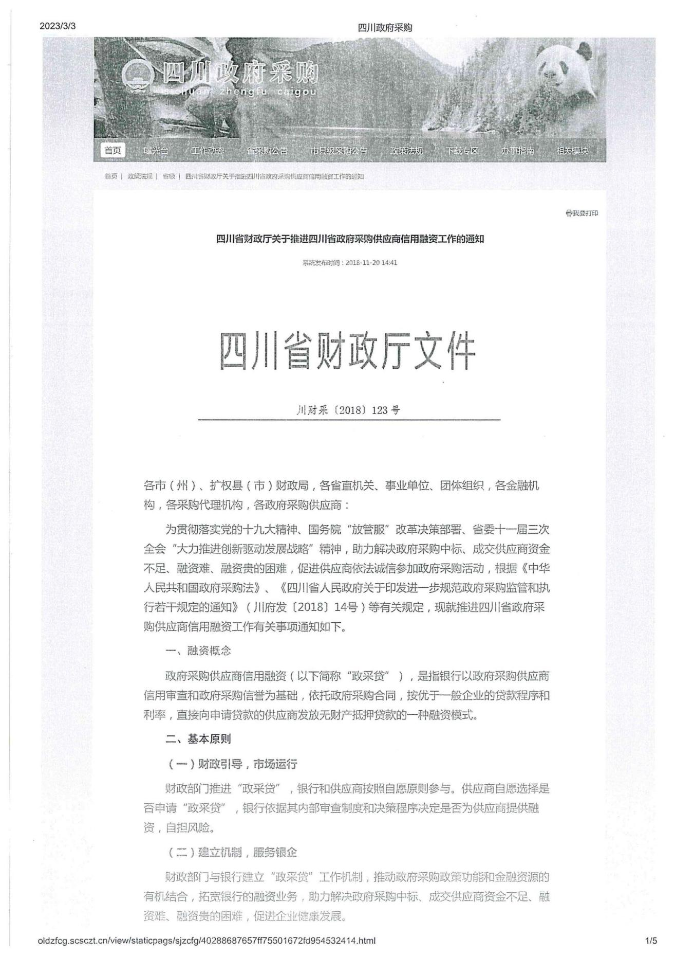
附件1：采购供应商信用融资文件

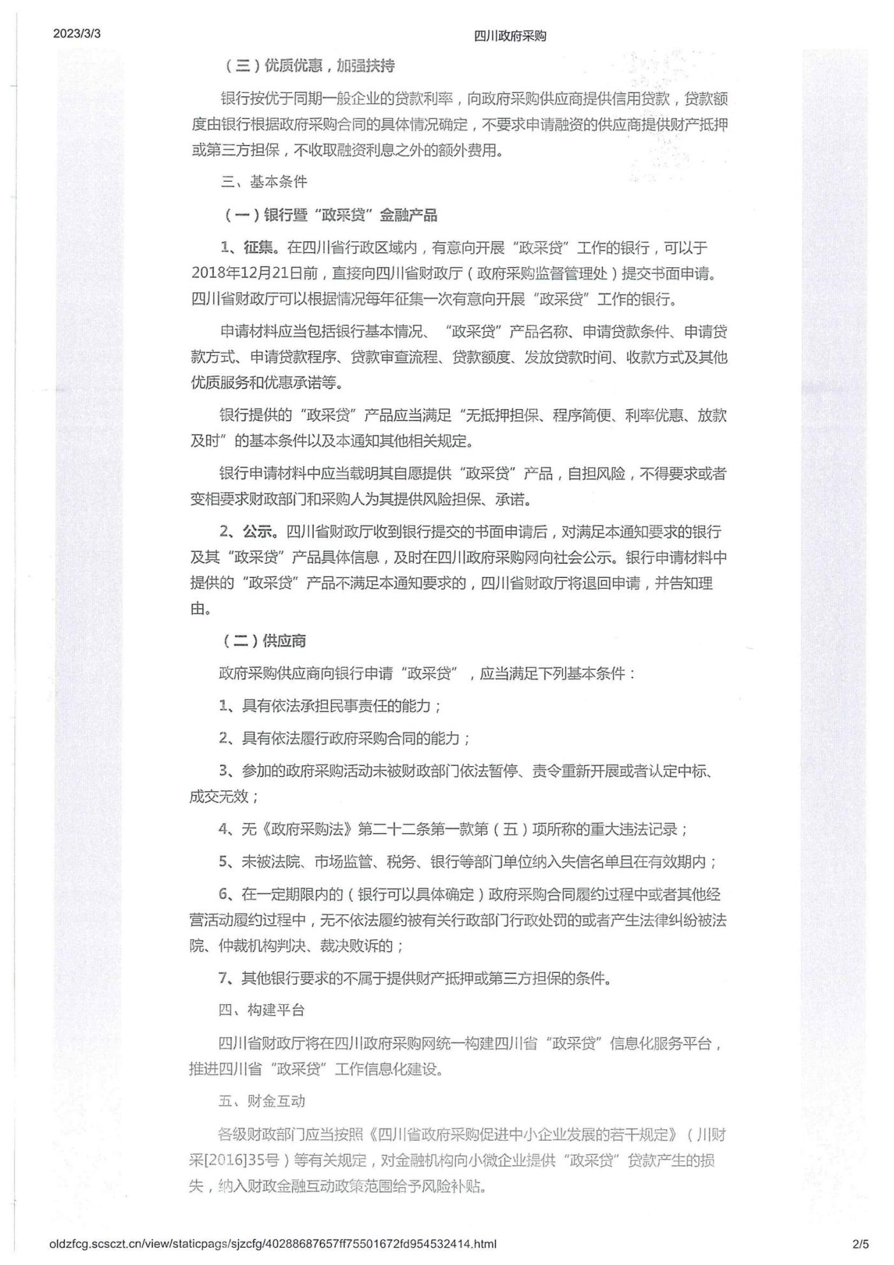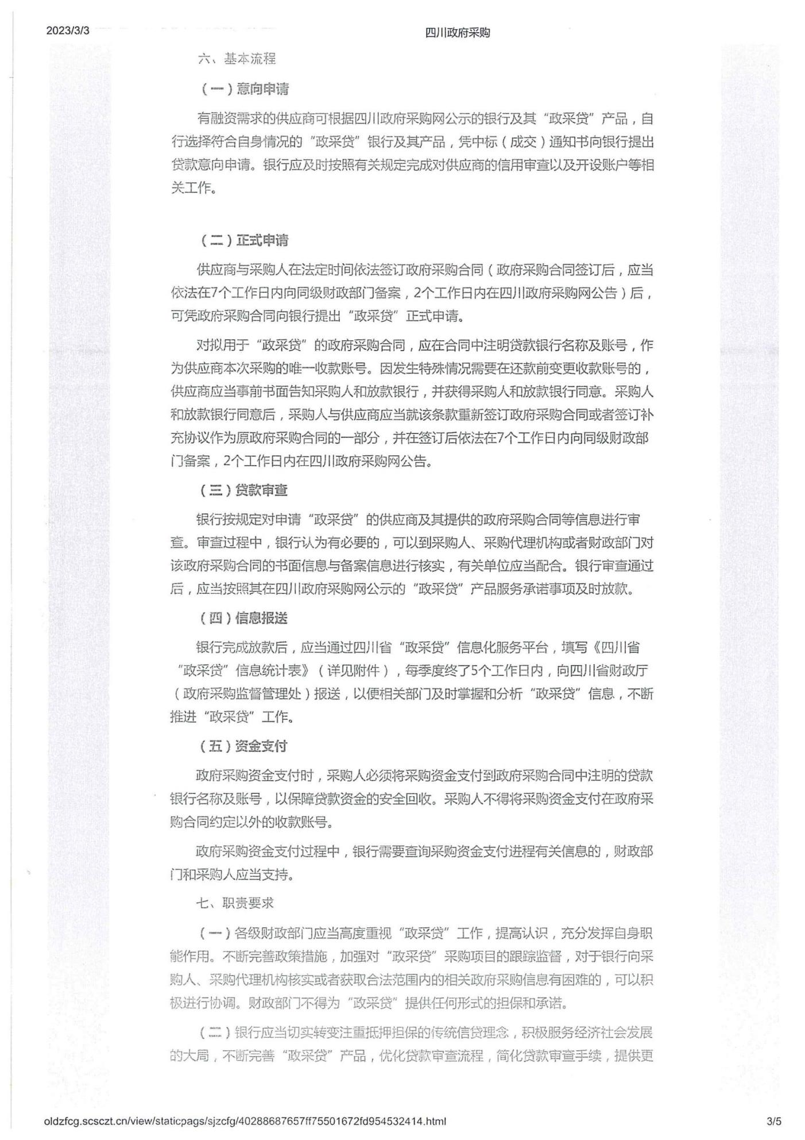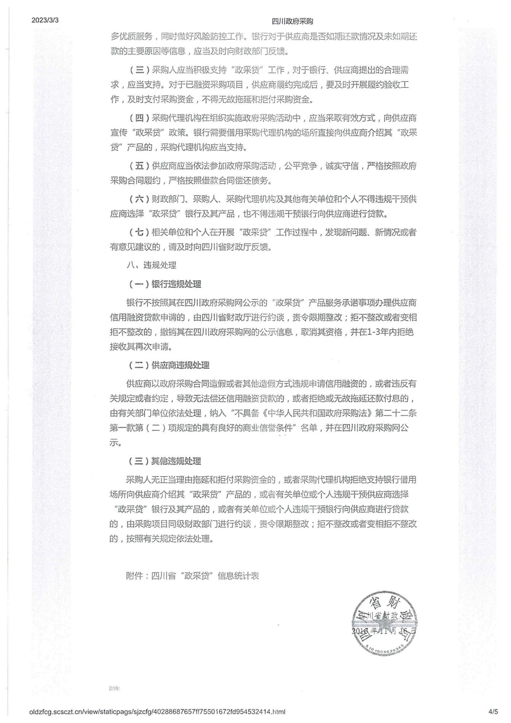

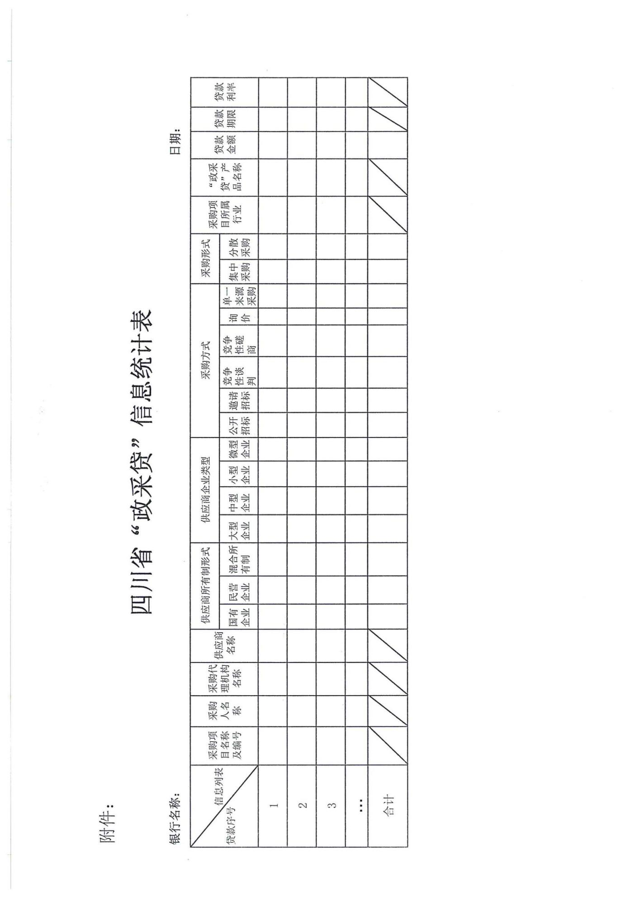

附件2：质疑函范本
质疑函
一、质疑供应商基本信息
质疑供应商：
地址： 邮编：
联系人： 联系电话：
授权代表：
联系电话：
地址： 邮编：
二、质疑项目基本情况
质疑项目的名称：
质疑项目的编号： 包号：
采购人名称：
采购文件获取日期：
三、质疑事项具体内容
质疑事项1：
事实依据：

法律依据：

质疑事项2
……
四、与质疑事项相关的质疑请求
请求：
签字(签章)： 公章：
日期：
质疑函制作说明：
1.供应商提出质疑时，应提交质疑函和必要的证明材料。
2.质疑供应商若委托代理人进行质疑的，质疑函应按要求列明“授权代表”的有关内容，并在附件中提交由质疑供应商签署的授权委托书。授权委托书应载明代理人的姓名或者名称、代理事项、具体权限、期限和相关事项。
3.质疑供应商若对项目的某一分包进行质疑，质疑函中应列明具体分包号。
4.质疑函的质疑事项应具体、明确，并有必要的事实依据和法律依据。
5.质疑函的质疑请求应与质疑事项相关。
6.质疑供应商为自然人的，质疑函应由本人签字；质疑供应商为法人或者其他组织的，质疑函应由法定代表人、主要负责人，或者其授权代表签字或者盖章，并加盖公章。

附件3：投诉书范本
投诉书
一、投诉相关主体基本情况
投诉人：
地 址： 邮编：
法定代表人/主要负责人：
联系电话：
授权代表： 联系电话：
地 址： 邮编：
被投诉人1：
地 址： 邮编：
联系人： 联系电话：
被投诉人2
……
相关供应商：
地 址： 邮编：
联系人： 联系电话：
二、投诉项目基本情况
采购项目名称：
采购项目编号： 包号：
采购人名称：
代理机构名称：
采购文件公告:是/否 公告期限：
采购结果公告:是/否 公告期限：
三、质疑基本情况
投诉人于 年 月 日,向 提出质疑，质疑事项为：

采购人/代理机构于 年 月 日,就质疑事项作出了答复/没有在法定期限内作出答复。
四、投诉事项具体内容
投诉事项 1：
事实依据：

法律依据：

投诉事项2
……
五、与投诉事项相关的投诉请求
请求：

签字(签章)： 公章：
日期：

投诉书制作说明：
1.投诉人提起投诉时，应当提交投诉书和必要的证明材料，并按照被投诉人和与投诉事项有关的供应商数量提供投诉书副本。
2.投诉人若委托代理人进行投诉的，投诉书应按照要求列明“授权代表”的有关内容，并在附件中提交由投诉人签署的授权委托书。授权委托书应当载明代理人的姓名或者名称、代理事项、具体权限、期限和相关事项。
3.投诉人若对项目的某一分包进行投诉，投诉书应列明具体分包号。
4.投诉书应简要列明质疑事项，质疑函、质疑答复等作为附件材料提供。
5.投诉书的投诉事项应具体、明确，并有必要的事实依据和法律依据。
6.投诉书的投诉请求应与投诉事项相关。
7.投诉人为自然人的，投诉书应当由本人签字；投诉人为法人或者其他组织的，投诉书应当由法定代表人、主要负责人，或者其授权代表签字或者盖章，并加盖公章。

